**BỘ THÔNG TIN VÀ TRUYỀN THÔNG**

**HỌC VIỆN CÔNG NGHỆ BƯU CHÍNH VIỄN THÔNG**



**ĐỒ ÁN MÔN KĨ THUẬT LẬP TRÌNH HƯỚNG ĐỐI TƯỢNG**

**Đề tài: “WebApp xem phim trực tuyến”**

***Giảng viên hướng dẫn:* TS. HUỲNH TRUNG TRỤ**

***Hệ:* CHÍNH QUY**

***Nhóm thực hiện:* NHÓM 10**

***Thành viên:* N18DCCN116 VÕ NGUYỄN DUY LONG**

**N18DCCN062 TRƯƠNG NGUYỄN TRUNG HIỀN**

**BỘ THÔNG TIN VÀ TRUYỀN THÔNG**

**Thành phố Hồ Chí Minh, tháng 9/2023**

**HỌC VIỆN CÔNG NGHỆ BƯU CHÍNH VIỄN THÔNG**



**ĐỒ ÁN MÔN KĨ THUẬT LẬP TRÌNH HƯỚNG ĐỐI TƯỢNG**

**Đề tài: “WebApp xem phim trực tuyến”**

***Giảng viên hướng dẫn:* TS. HUỲNH TRUNG TRỤ**

***Hệ:* CHÍNH QUY**

***Nhóm thực hiện:* NHÓM 10**

***Thành viên:* N18DCCN116 VÕ NGUYỄN DUY LONG**

**N18DCCN062 TRƯƠNG NGUYỄN TRUNG HIỀN**

**LỜI CẢM ƠN**

**Thành phố Hồ Chí Minh, tháng 9/2023**

Để hoàn thành được đề tài này, ngoài sự nỗ lực và cố gắng của bản thân, em đã nhận được sự giúp đỡ quý báu của Quý Thầy Huỳnh Trung Trụ. Mặc dù rất tâm đắc với đề tài đang nghiên cứu nhưng với thời gian có hạn và khối lượng kiến thức của bản thân còn ít ỏi nên chắc chắn tiểu luận không tránh khỏi những hạn chế trong việc tiếp cận, nghiên cứu và trình bày. Em xin kính trọng cảm ơn sự giúp đỡ quý báu của Quý Thầy và mong được đón nhận từ Quý Thấy, Cô sự góp ý để giúp em hiểu biết đúng hơn đối với vấn đề đang nghiên cứu đồng thời mong được sự lượng thứ cho những sơ suất trong tiểu luận này.

Tp. Hồ Chí Minh, tháng 9 năm 2023

# 

**ĐỢT 1**

|  |  |  |  |  |  |
| --- | --- | --- | --- | --- | --- |
| **TT** | **CÔNG VIỆC** | **BẮT ĐẦU** | **KẾT THÚC** | **THÀNH VIÊN** | **TÌNH TRẠNG** |
| **1** | **Phân tích yêu cầu khác hàng** |  |  |  |  |
| 1,1 | Vẽ sơ đồ tổng quan hệ thống |  |  | Long | Xong |
| 1,2 | Vẽ sơ đồ use case |  |  | Long | Xong |
| 1,3 | Xây dựng bản đặc tả yêu cầu hệ thống |  |  | Hiền | Xong |
| 1,4 | Mô tả các quy trình nghiệp vụ |  |  | Hiền | Xong |

# **CHƯƠNG 1: TỔNG QUAN VỀ ĐỀ TÀI**

## **1.1. Đặt vấn đề**

Cùng với sự phát triển không ngừng về kỹ thuật máy tính và mạng internet, công nghệ thông tin đang ngày càng chinh phục các đỉnh cao. Mạng internet là một trong những sản phẩm có giá trị hết sức lớn lao và ngày càng trở nên là một công cụ không thể thiếu trong mọi lĩnh vực cuộc sống.

Với internet, chúng ta đã thực hiện được nhiều công việc với tốc độ nhanh hơn và chi phí thấp hơn nhiều so với cách thức truyền thống. Chính điều này, đã thúc đầy sự khai sinh và phát triển của chính phủ điện từ trên khắp thế giới, làm biến đổi đáng kể bộ mặt văn hóa, nâng cao chất lượng cuộc sống con người. Internet đưa con người vào thời kỳ công nghệ tiến bộ với việc giao tiếp, tương tác trực tuyến trở thành một thói quen.

Ngoài ra, trong bối cảnh càng nhiều các tác phẩm bị hoãn hoặc ra rạp mà không đạt doanh thu cao như kỳ vọng, việc lựa chọn kết hợp phát hành trực tuyến được cho là giải pháp an toàn và tối ưu nhất cho nhiều mục đích của đơn vị phát hành.

Theo Báo cáo Hiện tượng Internet toàn cầu mới nhất từ Sandvine, một nhà cung cấp các hệ thống quản lý băng thông, video từ dịch vụ **xem phim trực tuyến** Netflix chiếm một khoảng đáng kể là 15% trong tổng băng thông internet trên toàn cầu, cao nhất của mọi ứng dụng đơn lẻ nào. Trên toàn thế giới, video chiếm 57,7% tổng lưu lượng tải xuống trên internet, tiếp theo là web (17,0%), chơi game (7,8%) và mạng xã hội (5,1%). Các danh mục khác bao gồm các thị trường nội dung như iTunes và Google Play (4.6%), chia sẻ tệp (2.8%) và phát trực tuyến âm thanh (1.0%). Và khi xem xét video dưới dạng một danh mục, Netflix đại diện cho 26,6% lưu lượng truy cập video trên toàn thế giới. Điều đó nói lên việc xem và tải phim trực tuyến đang là một xu hướng trong thời đại công nghệ 4.0 như hiện nay.

## **1.2. Đặt tả yêu cầu bài toán**

Người quản lý cung cấp thông tin chi tiết của từng phim cụ thể như hình ảnh, mô tả, tên phim, ngày phát hành cũng như các dữ liệu có liên quan đến phim khác như diễn viên, đạo diễn, thể loại. Ngoài ra quản lý còn có thể tạo ra các gói xem phim (giới hạn theo thời gian).

Khách hàng có thể xem danh sách các bộ phim theo thể loại, tìm kiếm theo tên, xem danh sách các phim đang công chiếu hay chưa. Tiếp đến khách hàng còn có thể đánh giá, đánh giá phim, xem phim miễn phí (có phí nếu đăng ký gói xem phim) cũng như quản lý tất cả thông tin cá nhân của bản thân từ xem, chỉnh sửa.

## **1.3. Yêu cầu**

Danh sách các yêu cầu:

* Ứng dụng phải có dung lượng không quá lớn, tốc độ xử lý nhanh
* Giao diện trực quan, thân thiện người dùng
* Công việc tính toán phải thực hiện chính xác, các vấn đề liên quan đến thời gian phải đảm bảo tính đúng đắn kịp thời
* Sử dụng mã hóa các thông tin nhạy cảm của khách hàng
* Đảm bảo an toàn dữ liệu khi chạy website trực tuyến

## **1.4. Khảo sát thị trường**

### 1.4.1 Mục tiêu

* Lấy được thông tin để nâng cao hiệu suất phần mềm, sàng lọc các chức năng cần thiết đáp ứng yêu cầu người sử dụng.
* Tiếp cận gần nhất đến người dùng.
* Để có thể xác nhận, tìm hiểu nhu cầu người dùng.
* Tối ưu hóa thời gian và độ chính xác của phần mềm khi được sử dụng.

### 1.4.2 Khảo sát

* Hình thức khảo sát: Google Form và được đưa lên đánh giá trực tuyến thông qua các mạng xã hội
* Câu hỏi khảo sát:

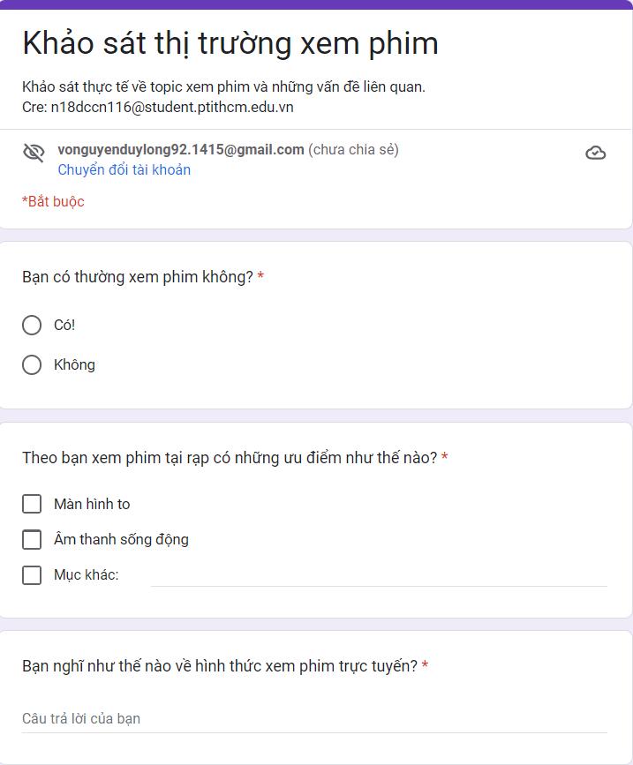

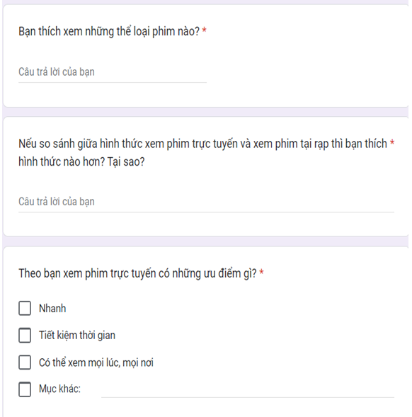

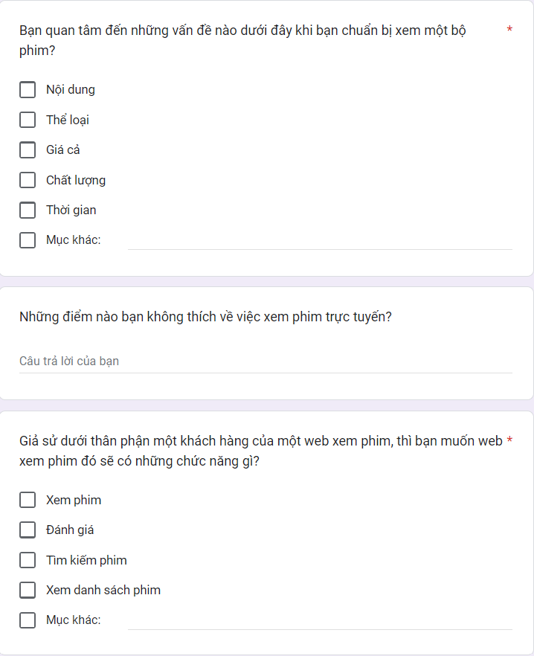

*Hình 1.1 Form khảo sát thị trường*

# **CHƯƠNG 2: CƠ SỞ LÝ THUYẾT**

## **2.1. Cấu hình và cài đặt**

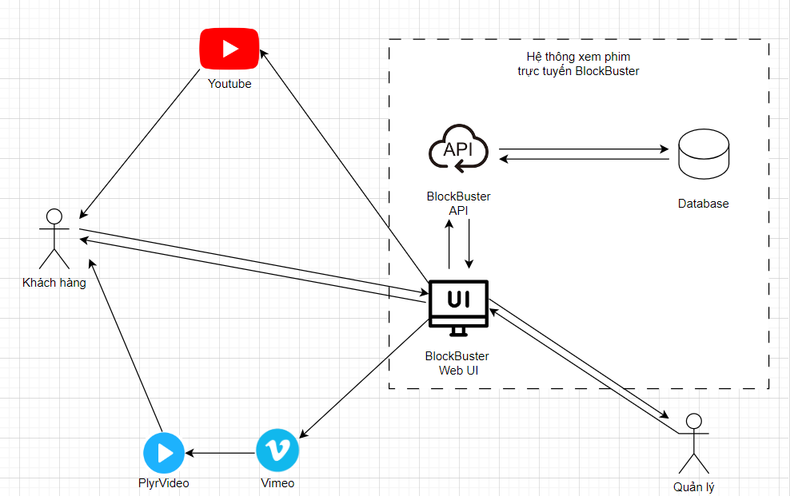

*Hình 2.1 Sơ đồ tổng quan hệ thống*

* + Ngôn ngữ trình bày nội dung (Front-End):
    - * HTML (HyperText Markup Language): là ngôn ngữ cung cấp cấu trúc nội dung và ý nghĩa bằng cách xác định nội dung đó, ví dụ như tiêu đề, đoạn văn hoặc hình ảnh.
      * CSS (Cascading Style Sheets): là ngôn ngữ trình bày được dùng để tạo kiểu cho sự xuất hiện của nội dung sử dụng, ví dụ như phông chữ hoặc màu sắc.
      * JS (JavaScript): JavaScript là ngôn ngữ lập trình được nhà phát triển sử dụng để tạo trang web tương tác. Là ngôn ngữ kịch bản phía máy khách, JavaScript là một trong những công nghệ cốt lõi của World Wide Web.
  + Ngôn ngữ giao tiếp dữ liệu (Back-End): Java + Spring Framework
  + Web Server: Tomcat Server
  + Hệ quản trị cơ sở dữ liệu: MySQL 8.0
  + Môi trường lập trình: IntelliJ 2022
  + Trình phát phim: PlyrPlayer
  + Server lưu trữ video: Vimeo, Youtube

## **2.2. Giới thiệu về ngôn ngữ lập trình Java**

### 2.2.1 Giới thiệu về ngôn ngữ lập trìnhJava



*Hình 2.2 Java*

Xuất hiện lần đầu tiên vào năm 1992, được phát triển bởi tập đoàn Sun Microsystems, Java là ngôn ngữ kế thừa trực tiếp từ C/C++ và là một ngôn ngữ lập trình hướng đối tượng. Ngôn ngữ này độc lập với nền tảng, không có giới hạn đối với bất kỳ phần cứng hay hệ điều hành cụ thể nào. Nó cung cấp cho người dùng cơ sở để có thể “viết một lần, chạy ở mọi nơi”.

* Ngày nay Java được sử dụng với các mục đích sau:
  + Phát triển ứng dụng cho các thiết bị điện tử thông minh, các ứng dụng cho doanh nghiệp với quy mô lớn.
  + Tạo các trang web có nội dung động (web applet), nâng cao chức năng của server.
  + Phát triển nhiều loại ứng dụng khác nhau: Cơ sở dữ liệu, mạng, Internet, viễn thông, giải trí,...

### 2.2.2 Các tính năng của ngôn ngữ lập trìnhJava



*Hình 2.3 Các tính năng của Java*

* Các tính năng của Java
  + **Hướng đối tượng**: Trong Java, tất cả đều là một Object. Java có thể mở rộng và bảo trì dễ dàng bởi nó được xây dựng dựa trên mô hình Object.
  + **Độc lập nền tảng**: Khi được biên dịch, Java không được biên dịch thành ngôn ngữ máy trên nền tảng cụ thể mà thay vào mã byte – một nền tảng độc lập. Mã byte này được thông dịch từ máy ảo (JVM) trên một nền tảng nào đó mà nó đang chạy.
  + **Đơn giản**: Java được thiết kế đơn giản, dễ học.
  + **Bảo mật**: Tính năng an toàn của Java cho phép phát triển các hệ thống không virus, không giả mạo, việc xác thực dựa trên mã hoá khóa công khai.
  + **Kiến trúc – trung lập**: Trình biên dịch của Java tạo ra các định dạng tệp đối tượng kiến trúc trung lập, khiến mã biên dịch được thực thi trên nhiều bộ vi xử thông qua hệ điều hành Java.
  + **Portable**: Một loại kiến trúc trung lập, phụ thuộc vào việc thực hiện, là những đặc điểm chính khi nói về Portable của Java. Các trình biên dịch tại Java được viết bằng ANSI C với ranh giới Portable gọn gàng, gọi là Subset POSIX, bạn có thể mang Byte Code của Java lên bất cứ một nền tảng nào.
  + **Mạnh mẽ**: Java luôn nỗ lực loại trừ các tình huống dễ bị lỗi thông qua việc kiểm tra lỗi tại thời điểm biên dịch và kiểm tra lỗi tại runtime.
  + **Đa luồng**: Giúp tạo ra các chương trình thực hiện cùng lúc nhiều tác vụ, cho phép các nhà phát triển xây dựng ứng dụng tương tác chạy trơn tru hơn.
  + **Thông dịch**: Các mã byte Java được dịch trực tiếp tới các máy tính gốc và không được lưu trữ ở bất cứ đâu.
  + **Hiệu năng cao**: Khi sử dụng trình biên dịch Just-In-Time, Java cho phép thực hiện hiệu năng cao.
  + **Phân tán**: Java được sử dụng thiết kế cho môi trường phân tán của Internet.
  + **Năng động**: Java năng động hơn C hoặc C++ do được thiết kế với mục đích thích ứng môi trường đang phát triển. Các chương trình Java sở hữu lượng lớn thông tin tại runtime có thể được sử dụng để xác minh hay giải quyết các truy cập vào các đối tượng tại runtime.

## **2.3. Giới thiệu về Spring Framework**

### 2.3.1 Giới thiệu về Spring Framework



*Hình 2.4 Spring Framework*

Được phát triển bởi Rod Johnson và lần đầu tiên được phát hành theo giấy phép Apache 2.0 vào tháng 6 năm 2003, Spring Framework là một Java Platform mã nguồn mở và được sử dụng để phát triển các ứng dụng Java một cách dễ dàng và với tốc độ nhanh chóng. Với nó các nhà phát triển có thể tạo ra các mã có hiệu suất cao, dễ kiểm thử và có thể sử dụng lại được.

### 2.3.2 Lợi ích của việc sử dụng Spring Framework

#### 2.3.2.1. Đảo ngược kiểm soát (IoC)

Spring cung cấp tính năng chèn phụ thuộc hoặc Inversion of Control trong đó lập trình viên không cần tạo đối tượng thay vào đó họ chỉ cần mô tả rằng nó sẽ được tạo như thế nào? Ở đây, người lập trình chỉ phải mô tả rằng thành phần nào sẽ sử dụng dịch vụ nào trong tệp XML.

Ngoài ra, IoC Container sở hữu trọng lượng nhẹ nên rất có lợi cho quá trình phát triển cũng như triển khai những ứng dụng mới trên máy tính có bộ nhớ và tài nguyên CPU bị hạn chế.

#### 2.3.2.2. Trọng lượng nhẹ

Nếu chúng ta nói về độ trong suốt và kích thước thì Spring là một framework nhẹ. Khung cơ bản Spring chỉ có kích thước khoảng 1MB và chi phí xử lý của Spring không quá nhiều.

#### 2.3.2.3. Định hướng theo khía cạnh

Lập trình hướng khía cạnh cũng được hỗ trợ bởi Spring. Trong mô hình lập trình hướng theo khía cạnh, các chức năng phụ hoặc chức năng hỗ trợ được tách biệt khỏi logic nghiệp vụ chính của chương trình chính.

Cũng vì Spring thường được tổ chức dựa vào kiểu mô đun, nhờ vậy mà số lượng các lớp, các gói sẽ trở nên khá nhiều. Tuy nhiên, người dùng chỉ cần quan tâm đến những gì thì bạn cần mà những phần còn lại có thể bỏ qua.

#### 2.3.2.4. Dễ dàng sử dụng và kiểm thử

Là một khung ứng dụng có kích thước nhẹ, đơn giản nên Spring rất dễ dàng sử dụng và kiểm thử.

#### 2.3.2.5. Xử lý ngoại lệ JDBC

Spring có một lớp trừu tượng JDBC cụ thể và nó cung cấp một hệ thống phân cấp ngoại lệ cũng có ý nghĩa và đơn giản hóa chiến lược xử lý lỗi. Vì nó có thể được tích hợp với JDO, Hibernate và iBATIS, do đó cũng cung cấp các dịch vụ tích hợp tốt nhất.

### 2.3.3 Các thành phần cốt lõi của Spring Framework

#### 2.3.3.1. Spring Bean

Spring Bean được xem là trung tâm của Spring Core và là một trong những trái tim ứng dụng của Spring. Bởi vì Spring Framework được thiết kế bằng cách sử dụng các POJO hoặc các Spring Bean và bạn có thể hiểu Spring Bean là những đối tượng Java tương đối đơn giản.

#### 2.3.3.2. Dependency Injection (DI)

Dependency Injection là một trong những sức mạnh vô cùng nổi bật của Spring Framework.

#### 2.3.3.3. Spring Context

Spring Context giúp bạn mang mọi thứ lại với nhau và Spring Context thường được kế thừa từ những tính năng từ Spring Bean. Từ đó, bổ sung và hỗ trợ cho các internationalization.

Ngoài ra, Spring Context có khả năng hỗ trợ các tính năng mới của Java như EE hoặc EJB, JMX… Trong đó, Interface Application Context mới chính là một trong những trọng tâm quan trọng của Spring Context.

#### 2.3.3.4. Spring Expression Language (SpEL)

Spring Expression Language là loại ngôn ngữ ngắn gọn có thể giúp cho các cấu hình Spring Framework trở nên linh hoạt và dễ hiểu hơn.

### 2.3.4 Một số loại Spring phổ biến hiện nay

#### 2.3.4.1. Spring MVC

Spring MVC là một trong những mô hình ứng dụng mà ở đó các thành phần được phân tách thành nhiều lớp riêng biệt và mỗi cái có các nhiệm vụ đặc trưng. Do nhu cầu xây dựng các ứng dụng trên nền tảng Web được nhanh chóng và tiện lợi nên Spring MVC đã ra đời giúp việc triển khai các dự án nhanh hơn. Spring MVC được xây dựng theo cấu trúc MVC (Model-View-Controller).

* Danh sách các lớp:
* Model là lớp chứa thông tin của các đối tượng (Dữ liệu), tương tác với Database. Trong Spring MVC nó gồm các file POJO, Service, DAO thực hiện truy cập database, xử lý business.
* View là nơi hiển thị nội dung và tương tác trực tiếp với người dùng. Trên thực tế khi làm việc với Spring thì trong phần view người ra sẽ sử dụng các template engine mã nguồn mở cho phép chúng ta sử dụng lại các thành phần chung giữa các trang trong ứng dụng web và xử lý nhiều loại ngôn ngữ khác như HTML, XML, Javascript, CSS.
* Controller là nơi tiếp nhận những request từ phía người dùng sau đó xử lý request để xây dựng dữ liệu cho view (model) và chọn view để trả lại kết quả của cho người dùng. Cụ thể ở đây là Dispatcher Controller, Handler Mapping, Controller.

#### 2.3.4.2. Spring Boot

Spring Boot là một Spring framework hiện đang được nhiều lập trình viên lựa chọn vì nó giúp cho các lập trình viên chúng ta đơn giản hóa quá trình lập trình một ứng dụng với Spring, chỉ tập trung vào việc phát triển business cho ứng dụng. Spring Boot được coi như là điểm khởi đầu để xây dựng tất cả các ứng dụng dựa trên nền tảng Spring.

* Lý do Spring Boot ngày càng phát triển và được sử dụng rộng rãi:
* Hỗ trợ xây dựng ứng dụng Spring độc lập (stand-alone) bao gồm gần như mọi thứ REST API, WebSocket, Web, Streaming …
* Giúp giảm tối đa công đoạn cấu hình và không yêu cầu cấu hình thông qua XML.
* Có thể nhúng trực tiếp Tomcat, Jetty, Undertow… do đó không cần phải triển khai tập tin WAR.
* Tích hợp các loại mô-đun khác nhau trong các loaik Spring như Spring Data, Spring MVC, Spring Security, Spring JDBC, Spring ORM…
* Các Starter Dependency làm cho việc thêm các hỗ trợ phù hợp cho project giúp cấu hình ban đầu nhanh hơn.
* Spring Boot có thể tự động cấu hình Spring mỗi khi cần thiết.
* Hỗ trợ nhiều IDE như Spring Tool Suite, IntelliJ IDEA, NetBeans hoặc cũng có thể cấu hình đơn giản và dùng **Sublime Text** để phát triển luôn.
* Không sinh code cấu hình và không yêu cầu phải cấu hình bằng XML …

## **2.4. Giới thiệu về hệ quản trị cơ sở dữ liệu MySQL**

### 2.4.1 Giới thiệu về hệ quản trị cơ sở dữ liệu MySQL



*Hình 2.5 Hệ quản trị cơ sở dữ liệu MySQL*

Hệ quản trị cơ sở dữ liệu MySQL hay MySQL Database, sản phẩm chủ lực của Oracle Corp, là một hệ thống quản lý cơ sở dữ liệu quan hệ Relational Database Management System (RDBMS).

### 2.4.2 Kiến trúc của cơ sở dữ liệu MySQL

Giống như các phần mềm RDBMS khác, MySQL Database được xây dựng dựa trên SQL, một ngôn ngữ lập trình chuẩn hóa để quản trị cơ sở dữ liệu, các nhà phân tích dữ liệu và các chuyên gia CNTT thường sử dụng công cụ này để quản lý cơ sở dữ liệu và truy vấn dữ liệu được lưu trữ trong đó.

Cơ sở dữ liệu MySQL được triển khai nhằm tạo sự độc quyền trong việc bổ sung các extension cho công cụ SQL chuẩn. Mặt khác, những cơ sở dữ liệu này còn hỗ trợ cho ngôn ngữ lập trình bằng Java, thêm một số các chương trình được viết trên PL/SQL.

### 2.4.3 Ưu điểm và nhược điểm khi sử dụng hệ quản trị cơ sở dữ liệu MySQL

MySQL có khá nhiều những ưu điểm riêng. Tuy nhiên, song song với đó, nó vẫn còn tồn tại một số những nhược điểm.

#### 2.4.3.1. Ưu điểm

* ***Dễ sử dụng***: **MySQL** là cơ sở dữ liệu tốc độ cao, ổn định, dễ sử dụng và hoạt động trên nhiều hệ điều hành cung cấp một hệ thống lớn các hàm tiện ích rất mạnh.
* ***Độ*** ***bảo mật cao***:  **MySQL** rất thích hợp cho các ứng dụng có truy cập CSDL trên Internet khi sở hữu nhiều nhiều tính năng bảo mật thậm chí là ở cấp cao.
* ***Đa tính năng***: **MySQL** hỗ trợ rất nhiều **chức năng SQL** được mong chờ từ một hệ quản trị cơ sở dữ liệu quan hệ cả trực tiếp lẫn gián tiếp.
* ***Khả năng mở rộng và mạnh mẽ***: **MySQL** có thể xử lý rất nhiều dữ liệu và hơn thế nữa nó có thể được mở rộng nếu cần thiết.
* ***Nhanh chóng***: Việc đưa ra một số tiêu chuẩn cho phép MySQL để làm việc rất hiệu quả và tiết kiệm chi phí, do đó nó làm tăng tốc độ thực thi.

#### 2.4.3.2. Nhược điểm

* **Giới hạn**: Theo thiết kế, **MySQL** không có ý định làm tất cả và nó đi kèm với các hạn chế về chức năng mà một vào ứng dụng có thể cần.
* **Độ tin cậy**: Cách các chức năng cụ thể được xử lý với **MySQL** (ví dụ tài liệu tham khảo, các giao dịch, kiểm toán, …) làm cho nó kém tin cậy hơn so với một số hệ quản trị cơ sở dữ liệu quan hệ khác.
* **Dung lượng hạn chế**: Nếu số bản ghi của bạn lớn dần lên thì việc truy xuất dữ liệu của bạn là khá khó khăn, khi đó chúng ta sẽ phải áp dụng nhiều biện pháp để tăng tốc độ truy xuất dữ liệu như là chia tải database này ra nhiều server, hoặc ***tạo cache MySQL***

## **2.5. Giới thiệu về Apache Tomcat Server**



*Hình 2.6 Apache Tomcat Server*

Apache Tomcat được hiểu như một kho chứa mã nguồn mở, nó được dùng để tạo ra các thông số kỹ thuật Java Enterprise như API web, Java-Server Pages, Java Servlet. Apache Tomcat đã được phát triển vào những năm 1998 trong môi trường mã nguồn mở với sự đóng góp của nhiều nhà phát triển khác nhau.

Có thể nói dễ hiểu Apache Tomcat là phần mềm hỗ trợ máy chủ web quản lý nội dung bằng Java nhờ vào sự giúp đỡ của HTTP.

## **2.6. Giới thiệu về các thư viện – framework hỗ trợ**

### 2.6.1 Giới thiệu về JNDI (Java Naming and Directory Interface)

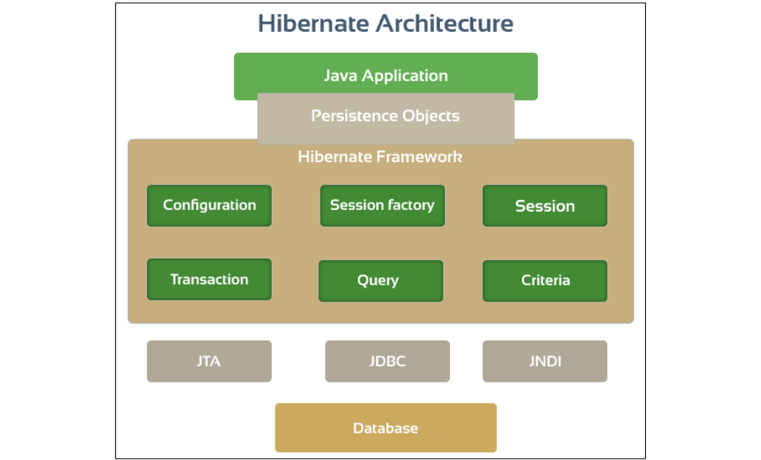

*Hình 2.7 JNDI*

JNDI là một API được chỉ định trong công nghệ Java, cung cấp chức năng đặt tên và thư mục cho các ứng dụng được viết bằng ngôn ngữ lập trình Java. Nó được thiết kế đặc biệt cho nền tảng Java bằng mô hình đối tượng của Java. Sử dụng JNDI, các ứng dụng dựa trên công nghệ Java có thể lưu trữ và truy xuất các đối tượng Java có tên thuộc bất kỳ loại nào.

JNDI cũng được định nghĩa độc lập với bất kỳ việc thực hiện dịch vụ đặt tên hoặc thư mục cụ thể nào. Nó cho phép các ứng dụng truy cập các dịch vụ thư mục, đặt tên và thư mục khác nhau, có thể sử dụng API chung. Các nhà cung cấp dịch vụ đặt tên và thư mục khác nhau có thể được cắm liền mạch đằng sau API chung này.

### 2.6.2 Giới thiệu về JPA (Java Persistence API)

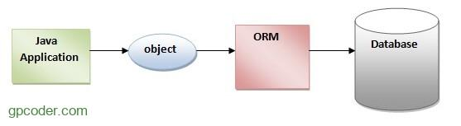

*Hình 2.8 JPA*

JPA là viết tắt của Java Persistence API, nó là một đặc tả Java cho việc ánh xạ giữa các đối tượng Java với cơ sở dữ liệu quan hệ sử dụng công nghệ phổ biến là ORM (Object Relational Mapping). JPA hoạt động như một cầu nối giữa các table/ các mối quan hệ giữa các table trong database và các class/ mối quan hệ giữa các object.

JPA cung cấp đầy đủ các công cụ cho phép chúng ta có thể thao tác với cơ sở dữ liệu một cách đơn giản và nhanh chóng. JPA có thể dùng để persist một đối tượng Java (POJO – Plain Old Java Object) vào trong cơ sở dữ liệu hoặc lấy dữ liệu từ cơ sở dữ liệu và ánh xạ (mapping) ra các đối tượng Java một cách đơn giản bằng việc dùng các annotation.

### 2.6.3 Giới thiệu về jQuery



*Hình 2.9 jQuery*

jQuery là một thư viện JavaScript đa tính năng, nhỏ gọn, nhanh, được tạo bởi John Resig vào năm 2006 với một phương châm hết sức ý nghĩa: Write less, do more - Viết ít hơn, làm nhiều hơn. jQuery đơn giản hóa việc duyệt tài liệu HTML, xử lý sự kiện, hoạt ảnh và tương tác Ajax để phát triển web nhanh chóng. Các phân tích web đã chỉ ra rằng, jQuery là thư viện JavaScript được triển khai rộng rãi nhất.

## **2.7. Giới thiệu về trình phát media PlyrPlayer**

### 2.7.1 Giới thiệu về trình phát media PlyrPlayer

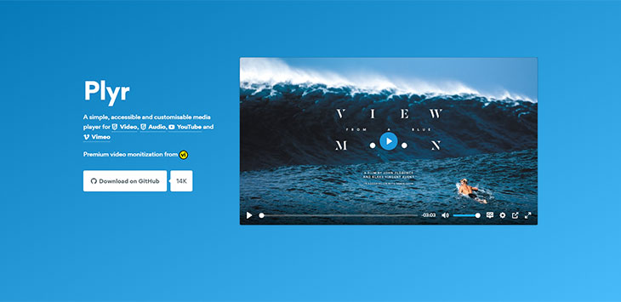

*Hình 2.10 PlyrPlayer*

Plyr là một trình phát đa phương tiện HTML5, hỗ trợ cả audio và video. Plyr có cấu trúc code đơn giản, nhẹ, có khả năng tùy biến cao, hỗ trợ hầu hết các trình duyệt hiện tại như Chrome, Firefox, Safari, Edge.

### 2.7.2 Tình năng của trình phát media PlyrPlayer

* **HTML Video & Audio, YouTube & Vimeo** – Hỗ trợ nhiều nguồn đầu vào.
* **Accessible** – Hỗ trợ hiển thị đa phụ đề.
* **Customizable** – Có khả năng tùy biến giao diện player theo ý thích.
* **Clean HTML** – Code dễ hiểu.
* **Responsive** – Kích thước thích ứng với màn hình.
* **Monetization** – Hỗ trợ kiếm tiền từ video.
* **Streaming** – Hỗ trợ streaming qua giao thức hls.js, Shaka và dash.js (Cái này ít có player free nào hỗ trợ).
* **API** – Hỗ trợ điều khiển qua API một số chức năng như tua, điều chỉnh âm lượng, tìm kiếm.
* **Fullscreen** – Hỗ trợ hiển thị full màn hình
* **Shortcuts** – Hỗ trợ phím tắt
* **Picture-in-Picture** – Hỗ trợ tính năng Picture-in-Picture (Video thu nhỏ xuống góc khi chuyển qua ứng dụng khác)
* **Speed controls** – Hỗ trợ thay đổi tốc độ phát
* **Preview thumbnails** – Hỗ trợ hiển thị ảnh đại diện
* **No frameworks** – được viết bằng “vanilla” ES6 JavaScript, không yêu cầu jQuery.

## **2.8. Giới thiệu về Vimeo**

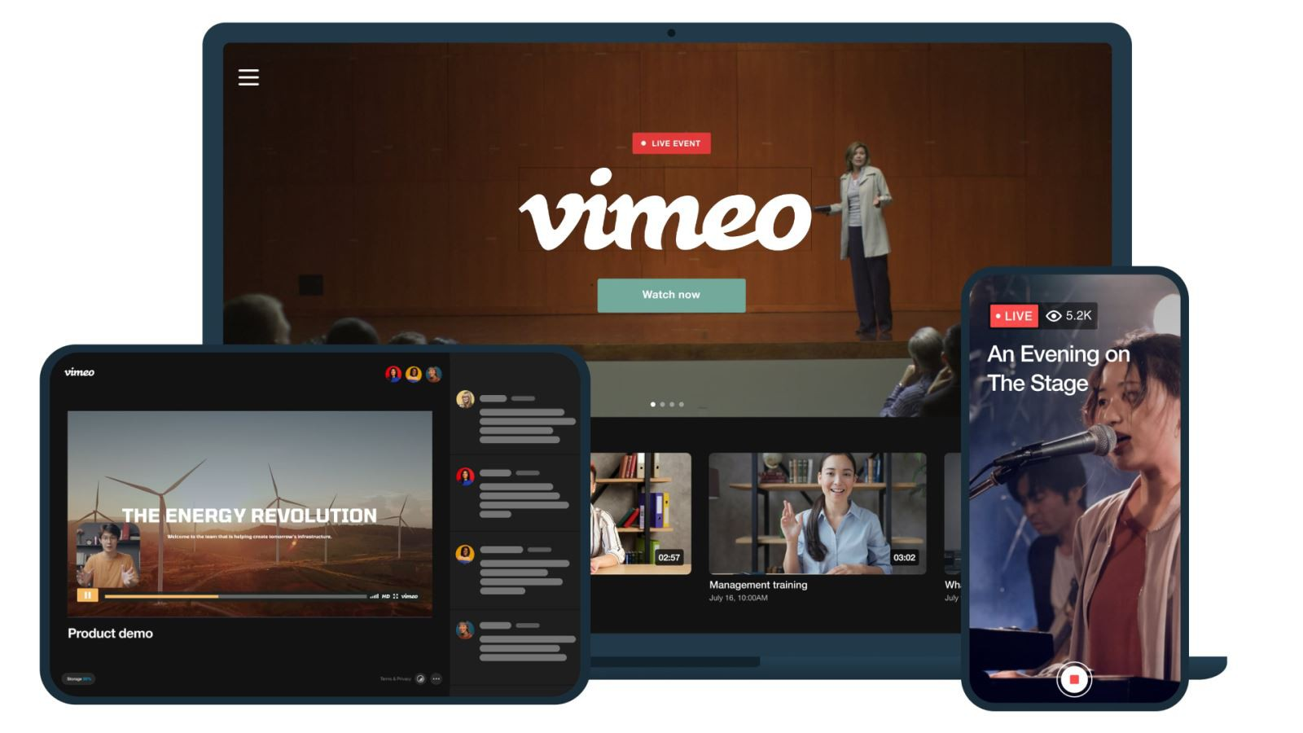

*Hình 2.11 Vimeo*

Vimeo là một nền tảng chia sẻ video trực tuyến được ra mắt vào năm 2004 bởi một nhóm các nhà làm phim. Kể từ đó trở đi, nền tảng này đã phát triển vượt bậc với số lượng lên đến hơn 80 triệu nhà sáng tạo nội dung và rất nhiều người trong số này chuyên về mảng điện ảnh - hoạt hình - âm nhạc - hội họa v.v...

Là một kho tàng video vô cùng phong phú Vimeo cho phép bạn có thể tải lên những video và lưu trữ lại nhằm mục đích cá nhân.

Ngoài ra Vimeo còn hỗ trợ tải video lên với chất lượng cao, giúp những video của bạn được đăng tải lên với màu sắc được giữ nguyên và chân thực nhất. Người xem có thể xem được những gì bạn đăng tải ở chất lượng cao mà không lo bị mờ.

## **2.9. Giới thiệu về Youtube**



*Hình 2.12 Youtube*

Youtube là một nền tảng chia sẻ video trực tuyến lớn nhất thế giới, được thành lập vào năm 2005. Người dùng có thể tải lên, xem và chia sẻ video miễn phí trên nền tảng này. Với hàng tỷ người dùng trên toàn thế giới, YouTube cung cấp cho người dùng một trải nghiệm đa dạng với các nội dung từ những video giải trí, hài hước, âm nhạc, phim ngắn đến các video giáo dục, hướng dẫn, tin tức, thể thao và nhiều thể loại khác nữa. Nền tảng này cũng cho phép các người sáng tạo nội dung đăng tải video của mình và tạo ra một cộng đồng đa dạng, công bằng và sáng tạo.

# **CHƯƠNG 3: PHÂN TÍCH VÀ MÔ HÌNH HOÁ YÊU CẦU ỨNG DỤNG**

## **3.1. Mô hình nghiệp vụ hệ thống**

### 3.1.1 Mô hình cơ cấu hệ thống

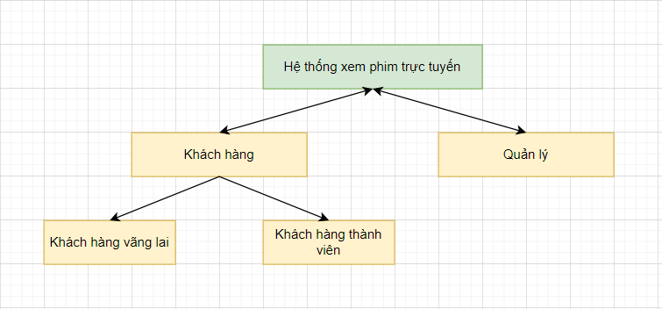

*Biểu đồ 3.1 Biểu đồ cơ cấu tổ chức hệ thống*

### 3.1.2 Yêu cầu phân quyền hệ thống

Cung cấp phân quyền cho các loại người dùng có trách nhiệm: Quản lý, Khách hàng vãng lai, Khách hàng thành viên

### 3.1.3 Chức năng của từng tác nhân (user) trong hệ thống

* **Khách hàng vãng lai**: xem danh sách các bộ phim theo thể loại, tìm kiếm theo tên, xem danh sách các phim đang công chiếu hay chưa.
* **Khách hàng thành viên**: xem danh sách các bộ phim theo thể loại, tìm kiếm theo tên, xem danh sách các phim đang công chiếu hay chưa. Tiếp đến khách hàng còn có thể đánh giá phim, xem những bộ phim miễn phí (không đăng ký gói) và có phí (phải đăng ký gói xem phim), mua các gói xem phim, cũng như quản lý tất cả thông tin cá nhân của bản thân từ xem, chỉnh sửa.
* **Quản lý**:quản lí trực tiếp hệ thống xem phim trực tuyến như là quản lí phim (cung cấp thông tin chi tiết của từng phim cụ thể như hình ảnh, mô tả, tên phim, ngày phát hành cũng như các dữ liệu có liên quan đến phim khác như diễn viên, đạo diễn, thể loại), quản lí đánh giá của phim (phê duyệt các đánh giá), tạo chiến dịch chương trình khuyến mãi cho các gói xem phim để thu hút khách hàng. Ngoài ra quản lý còn có thể tạo ra các gói xem phim (giới hạn theo thời gian).

### 3.1.4 Quy trình nghiệp vụ

#### 3.1.4.1. Nghiệp vụ xem phim

Các bước:

* **Bước 1**: Khách hàng yêu cầu xem phim
* **Bước 2**: Hệ thống kiểm tra khách hàng đã đăng nhập chưa. Nếu khách hàng chưa đăng nhập -> Yêu cầu khách hàng đăng nhập và sau đó quay lại Bước 1. Nếu khách hàng đã đăng nhập chuyển sang Bước 3.
* **Bước 3**: Kiểm tra yêu cầu về gói thành viên của phim. Nếu phim miễn phí -> Chuyển sang Bước 5. Nếu phim thuộc gói thành viên -> chuyển sang Bước 4.
* **Bước 4**: Kiểm tra gói thành viên của khách hàng. Nếu đáp ứng chuyển sang Bước 5. Nếu không đáp ứng -> Chuyển sang Bước 3.
* **Bước 5**: Kiểm tra khách hàng đã xem phim này chưa. Nếu có, hệ thống hỏi khách hàng có xem tiếp phần dang dở không. Nếu có chiếu tiếp, nếu không chiếu lại từ đầu.

#### 3.1.4.2. Nghiệp vụ mua gói xem phim

Các bước:

* **Bước 1**: Khách hàng yêu cầu mua gói xem phim
* **Bước 2**: Hệ thống kiểm tra khách hàng đã đăng nhập chưa. Nếu khách hàng chưa đăng nhập -> Yêu cầu khách hàng đăng nhập và sau đó quay lại Bước 1. Nếu khách hàng đã đăng nhập chuyển sang Bước 3.
* **Bước 3**: Thanh toán gói xem phim
* **Bước 4**: Kiểm tra khách hàng đã có gói này chưa. Nếu có, hệ thống tự động cộng thêm thời gian vào gói khách hàng đang có. Nếu không, hệ thống tự động tạo thêm gói ứng với thông tin khách hàng và gói đã mua.

#### 3.1.4.3. Nghiệp vụ đánh giá phim

Các bước:

* **Bước 1**: Khách hàng yêu cầu đánh giá phim
* **Bước 2**: Hệ thống kiểm tra khách hàng đã đăng nhập chưa. Nếu khách hàng chưa đăng nhập -> Yêu cầu khách hàng đăng nhập và sau đó quay lại Bước 1. Nếu khách hàng đã đăng nhập chuyển sang Bước 3.
* **Bước 3**: Gửi đánh giá phim
* **Nếu** đánh giá bị người dùng khác báo cáo thì sẽ gửi thông tin đánh đánh giá về email chăm sóc khách hàng của hệ thống. Quản lí sẽ kiểm tra đánh giá có vi phạm tiêu chuẩn cộng hay không thì sẽ ẩn đánh giá đó đi.

#### 3.1.4.4. Quản lý đợt khuyến mãi

* Cho phép thêm các đợt khuyến mãi trong khoảng thời gian nhất định, mỗi đợt khuyến mãi chứa gói khuyến mãi và phần trăm khuyến mãi của mỗi gói đăng ký phim hoặc số tiền được giảm trực tiếp của mỗi gói đăng ký phim.
* Tạm ngưng hoặc hiệu chỉnh khuyến mãi khi cần thiết.

#### 3.1.4.5. Thống kê

* Danh sách phim theo thể loại
* Danh sách phim theo rating
* Danh sách phim theo diễn viên
* Danh sách phim theo đạo diễn
* Doanh thu theo ngày

## **3.2. Tổng quan về các yêu cầu đối với hệ thống**

Danh sách các yêu cầu:

* Ứng dụng phải có dung lượng không quá lớn, tốc độ xử lý nhanh
* Giao diện trực quan, thân thiện người dùng
* Công việc tính toán phải thực hiện chính xác, các vấn đề liên quan đến thời gian phải đảm bảo tính đúng đắn kịp thời
* Sử dụng mã hóa các thông tin nhạy cảm của khách hàng
* Đảm bảo an toàn dữ liệu khi chạy website trực tuyến

Phần mềm cần các chức năng sau:

|  |  |  |
| --- | --- | --- |
| **STT** | **Chức năng** | **Ý nghĩa** |
| 1 | Tìm kiếm, lọc phim | Thực hiện chức năng tìm kiếm phim: tìm kiếm theo tên, lọc theo thể loại, đang công chiếu hay sắp chiếu. |
| 2 | Xem phim | Thực hiện chức năng xem phim: xem tiếp tục phim dang dở hoặc xem lại, xem dánh giá của phim, tóm tắt về phim, đạo diễn,…Và các hành động như tăng giảm âm lượng, phát và dừng, cài đặt chất lượng tốc độ phim,… |
| 3 | Đánh giá phim | Cho phép người dùng đánh giá phim sau khi đăng nhập |
| 4 | Quản lý thông tin truy cập và người dùng | Cho phép người dùng đăng nhập để xem phim và thực hiện các chức năng khác (xem lịch sử xem phim, các gói đăng ký phim đã mua,…), đăng xuất,quên mật khẩu, thay đổi thông tin. |
| 5 | Mua gói thành viên | Cho phép người dung mua gói thành viên để xem những loại phim cần đăng ký thành viên. |
| 6 | Quản lý phim | Quản lý thông tin về phim sắp và sẽ được chiếu trên hệ thống. |
| 7 | Quản lý đạo diễn | Quản lý thông tin đạo diễn cho các phim trên hệ thống. |
| 8 | Quản lý thể loại | Quản lý thông tin về thể loại phim cho việc tìm kiếm phim dễ dàng hơn. |
| 9 | Quản lý diễn viên | Quản lí thông tin về diễn viên cho các bộ phim chiếu trên hệ thống. |
| 10 | Kiểm duyệt đánh giá phim | Quản lý các đánh giá tiêu cực và tránh vi phạm tiêu chuẩn cộng đồng về phim. |
| 11 | Quản lý chương trình khuyến mãi | Quản lý các khuyến mãi cho các gói đăng ký phim, khuyến mãi theo tỉ lệ hoặc theo giá tiền. |
| 12 | Quản lý gói đăng ký phim | Quản lý các gói đăng ký thành viên tùy theo từng loại phim (phim miễn phí hay phải đăng ký gói thành viên). |
| 13 | Thống kê | Thống kê phim theo thể loại, rating, doanh thu. |

*Bảng 3.1 Bảng các chức năng nghiệp vụ phần mềm cần có*

## **3.3. Phân loại các yêu cầu ứng dụng**

### 3.3.1 Danh sách các yêu cầu nghiệp vụ

#### 3.3.1.1. Đối với khách hàng

|  |  |
| --- | --- |
| **STT** | **Nghiệp vụ** |
| 1 | Quản lý truy cập (đăng nhập, dăng ký, đăng xuất, quên mật khẩu) |
| 2 | Mua gói xem phim |
| 3 | Tra cứu danh sách phim |
| 4 | Lọc danh sách phim |
| 5 | Tìm kiếm phim |
| 6 | Xem thông tin phim |
| 7 | Xem phim |
| 8 | Đánh giá |
| 9 | Quản lý tài khoản cá nhân (thay đổi thông tin, ảnh đại diện) |
| 10 | Xem lịch sử xem phim |
| 11 | Xem lịch sử đánh giá |

*Bảng 3.1 Bảng yêu cầu nghiệp vụ đối với khách hàng*

#### 3.3.1.2. Đối với quản lý

|  |  |
| --- | --- |
| **STT** | **Nghiệp vụ** |
| 1 | Quản lý truy cập (đăng nhập, quên mật khẩu) |
| 2 | Quản lý phim |
| 3 | Quản lý người dùng |
| 4 | Quản lý diễn viên |
| 5 | Quản lý đạo diễn |
| 6 | Quản lý thể loại |
| 7 | Quản lý đánh giá |
| 8 | Quản lý đợt khuyến mãi |
| 9 | Thống kê |

*Bảng 3.2 Bảng yêu cầu nghiệp vụ đối với quản lý*

### 3.3.2 Danh sách các yêu cầu chất lượng

#### 3.3.2.1. Yêu cầu tiến hoá

|  |  |  |  |
| --- | --- | --- | --- |
| **STT** | **Nghiệp vụ** | **Tham số cần thay đổi** | **Miền giá trị cần thay đổi** |
| **1** | Thay đổi quy định xem phim |  | Yêu cầu về thành viên |

*Bảng 3.3 Bảng yêu cầu tiến hoá*

#### 3.3.2.2. Yêu cầu hiệu quả

* Nghiệp vụ đối với khách hàng

|  |  |  |  |
| --- | --- | --- | --- |
| **STT** | **Nghiệp vụ** | **Tốc độ xử lý** | **Ghi chú** |
| 1 | Quản lý truy cập (đăng nhập, dăng ký, đăng xuất, quên mật khẩu) | Ngay tức thì |  |
| 2 | Mua gói xem phim | Ngay tức thì |  |
| 3 | Tra cứu danh sách phim | Ngay tức thì |  |
| 4 | Lọc danh sách phim | Ngay tức thì |  |
| 5 | Tìm kiếm phim | Ngay tức thì |  |
| 6 | Xem thông tin phim | Ngay tức thì |  |
| 7 | Xem phim | Ngay tức thì |  |
| 8 | Đánh giá | Ngay tức thì |  |
| 9 | Quản lý tài khoản cá nhân (thay đổi thông tin, ảnh đại diện) | Ngay tức thì |  |
| 10 | Xem lịch sử xem phim | Ngay tức thì |  |
| 11 | Xem lịch sử đánh giá | Ngay tức thì |  |

*Bảng 3.4 Bảng yêu cầu hiệu quả đối với nghiệp vụ khách hàng*

* Nghiệp vụ đối với quản lý

|  |  |  |  |
| --- | --- | --- | --- |
| **STT** | **Nghiệp vụ** | **Tốc độ xử lý** | **Ghi chú** |
| 1 | Quản lý truy cập (đăng nhập, quên mật khẩu) | Ngay tức thì |  |
| 2 | Quản lý phim | Ngay tức thì |  |
| 3 | Quản lý người dùng | Ngay tức thì |  |
| 4 | Quản lý diễn viên | Ngay tức thì |  |
| 5 | Quản lý đạo diễn | Ngay tức thì |  |
| 6 | Quản lý thể loại | Ngay tức thì |  |
| 7 | Quản lý đánh giá | Ngay tức thì |  |
| 8 | Quản lý đợt khuyến mãi | Ngay tức thì |  |
| 9 | Thống kê | Ngay tức thì |  |

*Bảng 3.5 Bảng yêu cầu hiệu quả đối với nghiệp vụ quản lý*

#### 3.3.2.3. Yêu cầu tiện dụng

* Nghiệp vụ đối với khách hàng

|  |  |  |  |
| --- | --- | --- | --- |
| **STT** | **Nghiệp vụ** | **Mức độ dễ học** | **Ghi chú** |
| 1 | Quản lý truy cập (đăng nhập, dăng ký, đăng xuất, quên mật khẩu) | 10 phút hướng dẫn |  |
| 2 | Mua gói xem phim | 10 phút hướng dẫn |  |
| 3 | Tra cứu danh sách phim | 10 phút hướng dẫn |  |
| 4 | Lọc danh sách phim | 10 phút hướng dẫn |  |
| 5 | Tìm kiếm phim | 10 phút hướng dẫn |  |
| 6 | Xem thông tin phim | 10 phút hướng dẫn |  |
| 7 | Xem phim | 10 phút hướng dẫn |  |
| 8 | Đánh giá | 10 phút hướng dẫn |  |
| 9 | Quản lý tài khoản cá nhân (thay đổi thông tin, ảnh đại diện) | 10 phút hướng dẫn |  |
| 10 | Xem lịch sử xem phim | 10 phút hướng dẫn |  |
| 11 | Xem lịch sử đánh giá | Ngay tức thì |  |

*Bảng 3.6 Bảng yêu cầu tiện dụng đối với nghiệp vụ khách hàng*

* Nghiệp vụ đối với quản lý

|  |  |  |  |
| --- | --- | --- | --- |
| **STT** | **Nghiệp vụ** | **Mức độ hướng dẫn** | **Ghi chú** |
| 1 | Quản lý truy cập (đăng nhập, quên mật khẩu) | 10 phút hướng dẫn |  |
| 2 | Quản lý phim | 10 phút hướng dẫn |  |
| 3 | Quản lý người dùng | 10 phút hướng dẫn |  |
| 4 | Quản lý diễn viên | 10 phút hướng dẫn |  |
| 5 | Quản lý đạo diễn | 10 phút hướng dẫn |  |
| 6 | Quản lý thể loại | 10 phút hướng dẫn |  |
| 7 | Quản lý đánh giá | 10 phút hướng dẫn |  |
| 8 | Quản lý đợt khuyến mãi | 10 phút hướng dẫn |  |
| 9 | Thống kê | 10 phút hướng dẫn |  |

*Bảng 3.7 Bảng yêu cầu tiện dụng đối với nghiệp vụ quản lý*

#### 3.3.2.4. Yêu cầu tương thích

|  |  |  |  |
| --- | --- | --- | --- |
| **STT** | **Nghiệp vụ** | **Đối tượng liên quan** | **Ghi chú** |
| 1 | Trình duyệt | Chrome, Firefox, Edge |  |
| 2 | Lưu trữ cơ sở dữ liệu | MySQL |  |

*Bảng 3.8 Bảng yêu cầu tương thích*

### 3.3.3 Danh sách các yêu cầu công nghệ

|  |  |  |  |
| --- | --- | --- | --- |
| **STT** | **Yêu cầu** | **Mô tả chi tiết** | **Ghi chú** |
| 1 | Dễ sửa lỗi | Xác định lỗi trung bình trong vòng 15 phút | Không ảnh hưởng tới các chức năng khác khi sửa chức năng này |
| 3 | Dễ bảo trì | Thêm chức năng mới nhanh | Không ảnh hưởng tới chức năng đã có |
| 3 | Dễ mang chuyển | Đổi sang hệ quản trị cơ sở dữ liệu mới tối đa trong 2 ngày | Cùng các yêu cầu |

*Bảng 3.9 Bảng yêu cầu công nghệ*

## **3.4. Bảng trách nhiệm cho từng yêu cầu**

### 3.4.1 Bảng trách nhiệm yêu cầu nghiệp vụ

#### 3.4.1.1. Đối với khách hàng

|  |  |  |  |  |
| --- | --- | --- | --- | --- |
| **STT** | **Nghiệp vụ** | **Người dùng** | **Phần mềm** | **Ghi chú** |
| 1 | Quản lý truy cập (đăng nhập, dăng ký, đăng xuất, quên mật khẩu) | Cung cấp thông tin tài khoản | Kiểm tra quy định và xử lý |  |
| 2 | Mua gói xem phim | Cung cấp thông tin thanh toán | Thanh toán và lưu lại gói xem phim tương ứng |  |
| 3 | Tra cứu danh sách phim | Cung cấp thông tin về danh sách phim cần tra cứu | Tìm kiếm và xuất ra thông tin thỏa mãn yêu cầu |  |
| 4 | Lọc danh sách phim | Cung cấp ràng buộc để lọc danh sách phim | Tìm kiếm và xuất ra thông tin thỏa mãn yêu cầu |  |
| 5 | Tìm kiếm phim | Cung cấp tên phim cần tìm kiếm | Tìm kiếm và xuất ra thông tin thỏa mãn yêu cầu |  |
| 6 | Xem thông tin phim |  | Xuất ra thông tin phim theo yêu cầu |  |
| 7 | Xem phim |  | Cho người dùng xem phim |  |
| 8 | Đánh giá |  | Cho người dùng đánh giá phim khi có nhu cầu |  |
| 9 | Quản lý tài khoản cá nhân (thay đổi thông tin, ảnh đại diện) |  | Cho người dùng thay đổi thông tin cá nhân khi có nhu cầu |  |
| 10 | Xem lịch sử xem phim |  | Cho người dùng xem lịch sử xem phim khi có nhu cầu |  |
| 11 | Xem lịch sử đánh giá |  | Cho người dùng xem lịch sử đánh giá phim khi có nhu cầu |  |

*Bảng 3.10 Bảng trách nhiệm yêu cầu nghiệp vụ khách hàng*

#### 3.4.1.2. Đối với quản trị

|  |  |  |  |  |
| --- | --- | --- | --- | --- |
| **STT** | **Nghiệp vụ** | **Người dùng** | **Phần mềm** | **Ghi chú** |
| 1 | Quản lý truy cập (đăng nhập, quên mật khẩu) |  | Kiểm tra quy định và xử lý |  |
| 2 | Quản lý phim |  | Kiểm tra quy định và xử lý | Có thể chỉnh sửa, xóa phim đã thêm |
| 3 | Quản lý người dùng |  | Kiểm tra quy định và xử lý | Có thể chỉnh sửa, xóa người dùng đã thêm |
| 4 | Quản lý diễn viên |  | Kiểm tra quy định và xử lý | Có thể chỉnh sửa, xóa diễn viên đã thêm |
| 5 | Quản lý đạo diễn |  | Kiểm tra quy định và xử lý | Có thể chỉnh sửa, xóa đạo diễn đã thêm |
| 6 | Quản lý thể loại |  | Kiểm tra quy định và xử lý | Có thể chỉnh sửa, xóa thể loại đã thêm |
| 7 | Quản lý đánh giá |  | Kiểm tra quy định và xử lý | Có thể chỉnh ẩn đánh giá đã có |
| 8 | Quản lý đợt khuyến mãi |  | Kiểm tra quy định và xử lý | Có hai loại đợt khuyến mãi  1: Giảm giá trực tiếp  2: Giảm giá theo % |
| 9 | Thống kê |  |  | Có thể thống kê danh sách phim theo thể loại, diễn viên, đạo diễn, rating |

*Bảng 3.11 Bảng trách nhiệm yêu cầu nghiệp vụ quản lý*

### 3.4.2 Bảng trách nhiệm yêu cầu chất lượng

#### 3.4.2.1. Bảng trách nhiệm yêu cầu tiến hoá

|  |  |  |  |  |
| --- | --- | --- | --- | --- |
| **STT** | **Nghiệp vụ** | **Người dùng** | **Phần mềm** | **Ghi chú** |
| **1** | Thay đổi quy định xem phim |  | Ghi nhận giá trị mới và thay đổi cách thức kiểm tra. | Cho phép hủy hay cập nhật lại thông tin yêu cầu về thành viên |

*Bảng 3.12 Bảng trách nhiệm yêu cầu tiến hoá*

#### 3.4.2.2. Bảng trách nhiệm yêu cầu hiệu quả

* Nghiệp vụ đối với khách hàng

|  |  |  |  |  |
| --- | --- | --- | --- | --- |
| **STT** | **Nghiệp vụ** | **Người dùng** | **Phần mềm** | **Ghi chú** |
| 1 | Quản lý truy cập (đăng nhập, dăng ký, đăng xuất, quên mật khẩu) |  | Thực hiện đúng theo yêu cầu |  |
| 2 | Mua gói xem phim |  | Thực hiện đúng theo yêu cầu |  |
| 3 | Tra cứu danh sách phim |  | Thực hiện đúng theo yêu cầu |  |
| 4 | Lọc danh sách phim |  | Thực hiện đúng theo yêu cầu |  |
| 5 | Tìm kiếm phim |  | Thực hiện đúng theo yêu cầu |  |
| 6 | Xem thông tin phim |  | Thực hiện đúng theo yêu cầu |  |
| 7 | Xem phim |  | Thực hiện đúng theo yêu cầu |  |
| 8 | Đánh giá |  | Thực hiện đúng theo yêu cầu |  |
| 9 | Quản lý tài khoản cá nhân (thay đổi thông tin, ảnh đại diện) |  | Thực hiện đúng theo yêu cầu |  |
| 10 | Xem lịch sử xem phim |  | Thực hiện đúng theo yêu cầu |  |
| 11 | Xem lịch sử đánh giá |  | Thực hiện đúng theo yêu cầu |  |

*Bảng 3.13 Bảng trách nhiệm yêu cầu hiệu quả nghiệp vụ khách hàng*

* Nghiệp vụ đối với quản lý

|  |  |  |  |  |
| --- | --- | --- | --- | --- |
| **STT** | **Nghiệp vụ** | **Người dùng** | **Phần mềm** | **Ghi chú** |
| 1 | Quản lý truy cập (đăng nhập, quên mật khẩu) |  | Thực hiện đúng theo yêu cầu |  |
| 2 | Quản lý phim |  | Thực hiện đúng theo yêu cầu |  |
| 3 | Quản lý người dùng |  | Thực hiện đúng theo yêu cầu |  |
| 4 | Quản lý diễn viên |  | Thực hiện đúng theo yêu cầu |  |
| 5 | Quản lý đạo diễn |  | Thực hiện đúng theo yêu cầu |  |
| 6 | Quản lý thể loại |  | Thực hiện đúng theo yêu cầu |  |
| 7 | Quản lý Đánh giá |  | Thực hiện đúng theo yêu cầu |  |
| 8 | Quản lý đợt khuyến mãi |  | Thực hiện đúng theo yêu cầu |  |
| 9 | Thống kê |  | Thực hiện đúng theo yêu cầu |  |

*Bảng 3.14 Bảng trách nhiệm yêu cầu hiệu quả nghiệp vụ quản lý*

#### 3.4.2.3. Bảng trách nhiệm yêu cầu tiện dụng

* Nghiệp vụ đối với khách hàng

|  |  |  |  |  |
| --- | --- | --- | --- | --- |
| **STT** | **Nghiệp vụ** | **Người dùng** | **Phần mềm** | **Ghi chú** |
| 1 | Quản lý truy cập (đăng nhập, dăng ký, đăng xuất, quên mật khẩu) | Đọc tài liệu hướng dẫn sử dụng | Thực hiện đúng theo yêu cầu |  |
| 2 | Mua gói xem phim | Đọc tài liệu hướng dẫn sử dụng | Thực hiện đúng theo yêu cầu |  |
| 3 | Tra cứu danh sách phim | Đọc tài liệu hướng dẫn sử dụng | Thực hiện đúng theo yêu cầu |  |
| 4 | Lọc danh sách phim | Đọc tài liệu hướng dẫn sử dụng | Thực hiện đúng theo yêu cầu |  |
| 5 | Tìm kiếm phim | Đọc tài liệu hướng dẫn sử dụng | Thực hiện đúng theo yêu cầu |  |
| 6 | Xem thông tin phim | Đọc tài liệu hướng dẫn sử dụng | Thực hiện đúng theo yêu cầu |  |
| 7 | Xem phim | Đọc tài liệu hướng dẫn sử dụng | Thực hiện đúng theo yêu cầu |  |
| 8 | Đánh giá | Đọc tài liệu hướng dẫn sử dụng | Thực hiện đúng theo yêu cầu |  |
| 9 | Quản lý tài khoản cá nhân (thay đổi thông tin, ảnh đại diện) | Đọc tài liệu hướng dẫn sử dụng | Thực hiện đúng theo yêu cầu |  |
| 10 | Xem lịch sử xem phim | Đọc tài liệu hướng dẫn sử dụng | Thực hiện đúng theo yêu cầu |  |
| 11 | Xem lịch sử đánh giá | Đọc tài liệu hướng dẫn sử dụng | Thực hiện đúng theo yêu cầu |  |

*Bảng 3.15 Bảng trách nhiệm yêu cầu tiện dụng nghiệp vụ khách hàng*

* Nghiệp vụ đối với quản lý

|  |  |  |  |  |
| --- | --- | --- | --- | --- |
| **STT** | **Nghiệp vụ** | **Người dùng** | **Phần mềm** | **Ghi chú** |
| 1 | Quản lý truy cập (đăng nhập, quên mật khẩu) | Đọc tài liệu hướng dẫn sử dụng | Thực hiện đúng theo yêu cầu |  |
| 2 | Quản lý phim | Đọc tài liệu hướng dẫn sử dụng | Thực hiện đúng theo yêu cầu |  |
| 3 | Quản lý người dùng | Đọc tài liệu hướng dẫn sử dụng | Thực hiện đúng theo yêu cầu |  |
| 4 | Quản lý diễn viên | Đọc tài liệu hướng dẫn sử dụng | Thực hiện đúng theo yêu cầu |  |
| 5 | Quản lý đạo diễn | Đọc tài liệu hướng dẫn sử dụng | Thực hiện đúng theo yêu cầu |  |
| 6 | Quản lý thể loại | Đọc tài liệu hướng dẫn sử dụng | Thực hiện đúng theo yêu cầu |  |
| 7 | Quản lý Đánh giá | Đọc tài liệu hướng dẫn sử dụng | Thực hiện đúng theo yêu cầu |  |
| 8 | Quản lý đợt khuyến mãi | Đọc tài liệu hướng dẫn sử dụng | Thực hiện đúng theo yêu cầu |  |
| 9 | Thống kê | Đọc tài liệu hướng dẫn sử dụng | Thực hiện đúng theo yêu cầu |  |

*Bảng 3.16 Bảng trách nhiệm yêu cầu tiện dụng nghiệp vụ quản lý*

#### 3.4.2.4. Bảng trách nhiệm yêu cầu tương thích

|  |  |  |  |
| --- | --- | --- | --- |
| **STT** | **Nghiệp vụ** | **Đối tượng liên quan** | **Phần mềm** |
| 1 | Trình duyệt | Chrome, FireFox, Edge | Thực hiện đúng theo yêu cầu |
| 2 | Lưu trữ cơ sở dữ liệu | MySQL | Thực hiện đúng theo yêu cầu |

*Bảng 3.17 Bảng trách nhiệm yêu cầu tương thích*

#### 3.4.2.5. Bảng trách nhiệm yêu cầu bảo mật

|  |  |  |  |  |
| --- | --- | --- | --- | --- |
| **STT** | **Nghiệp vụ** | **Người dùng** | **Phần mềm** | **Ghi chú** |
| 1 | Quản trị | Cung cấp tên và mật khẩu | Ghi nhận và thực hiện đúng | Có thể thay đổi mật khẩu |
| 2 | Khách hàng | Cung cấp tên và mật khẩu | Ghi nhận và thực hiện đúng | Có thể thay đổi mật khẩu |

*Bảng 3.18 Bảng trách nhiệm yêu cầu bảo mật*

## **3.5. Biểu đồ phân cấp chức năng hệ thống**

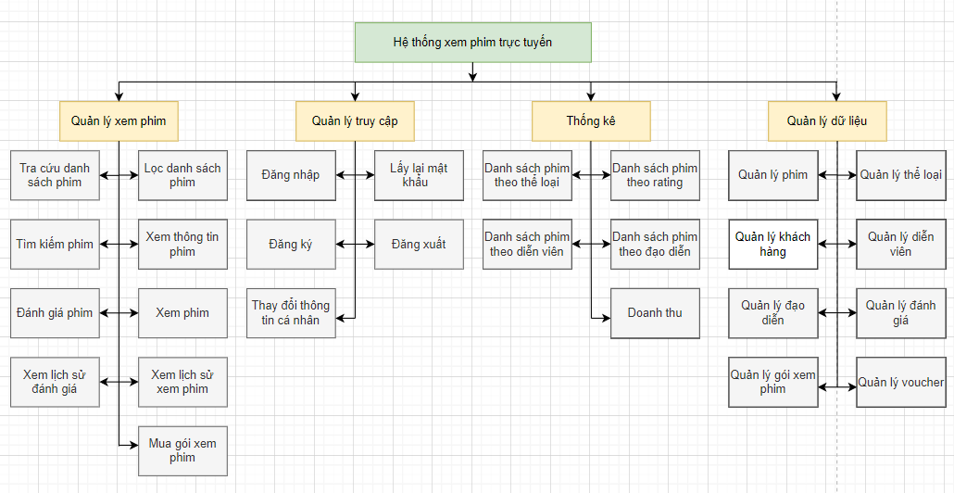

*Biểu đồ 3.2 Biểu đồ phân cấp chức năng hệ thống*

### 3.5.1 Biểu đồ phân cấp chức năng mức đỉnh

Hệ thống nghiệp vụ được xét gồm các chức năng chính: quản lý xem phim, quản lý truy cập, thống kê, quản lý dữ liệu.

Mỗi chức này được phân rã thành một số chức năng nhỏ hơn mà thao tác thực hiện nó đủ đơn giản cho việc lập trình.

### 3.5.2 Biểu đồ phân rã chức năng

#### 3.5.2.1. Quản lý xem phim

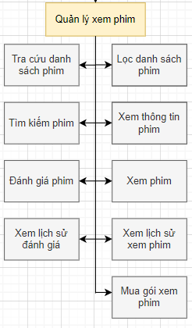

*Biểu đồ 3.3 Biểu đồ phân rã chức năng quản lý xem phim*

Mô tả chi tiết các chức năng:

* Tra cứu danh sách phim: khi khách hàng truy cập vào hệ thống, khách hàng có thể thấy được danh sách tất cả các phim mà hệ thống có thể phục vụ.
* Lọc danh sách phim: khi khách hàng truy cập vào hệ thống, để thuận tiện cho việc tìm kiếm. Hệ thống cung cấp cho khách hàng khả năng lọc phim đa dạng từ lọc phim theo thể loại, phim đang công chiếu, phim chưa công chiếu, phim theo diễn viên, đạo diễn.
* Tìm kiếm phim: khi khách hàng truy cập vào hệ thống, khách hàng có thể tìm kiếm bộ phim mình yêu thích từ danh sách phim mà hệ thống phục vụ.
* Xem thông tin phim: khi khách hàng truy cập vào hệ thống, khách hàng có thể xem thông tin phim trước khi xem phim.
* Đánh giá phim: khi khách hàng truy cập vào hệ thống, khách hàng có thể đánh giá phim dựa trên kinh nghiệm của bản thân sau khi xem phim.
* Xem phim: khách hàng có thể xem bộ phim mình muốn ở vị trí còn dang dở hoặc xem lại từ đầu.
* Xem lịch sử đánh giá: khi khách hàng đăng nhập vào hệ thống, khách hàng có thể xem lại lịch sử đánh giá của bản thân để thay đổi.
* Xem lịch sử xem phim: khi khách hàng đăng nhập vào hệ thống, khách hàng có thể xem lại lịch sử xem phim của bản thân để xem lại những bộ phim mình yêu thích.

#### 3.5.2.2. Quản lý xem phim

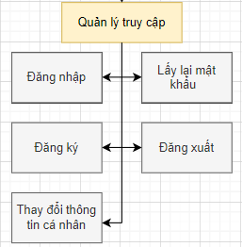

*Biểu đồ 3.4 Biểu đồ phân rã chức năng quản lý truy cập*

Mô tả chi tiết các chức năng:

* Đăng nhập: khách hàng và quản lý có thể đăng nhập vào hệ thống nếu thông tin đã được lưu trong cơ sở dữ liệu để thực hiện các nghiệp vụ liên quan đến bản thân.
* Đăng ký: khách hàng phải đăng ký khi truy cập vào hệ thống nếu muốn thực hiện các chức năng yêu cầu đăng nhập như xem phim, đánh giá phim, xem lịch sử xem phim, xem lịch sử đánh giá.
* Đăng xuất: khách hàng và quản lý có thể đăng xuất bất kì lúc nào nếu muốn sau khi đăng nhập.
* Thay đổi thông tin cá nhân: khách hàng sau khi đăng nhập vào hệ thống có thể thay đổi thông tin cá nhân theo ý muốn (nhưng phải hợp lệ).

#### 3.5.2.3. Quản lý dữ liệu

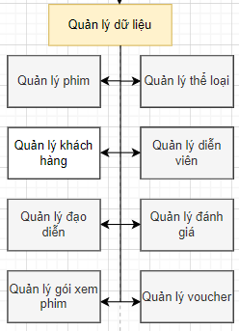

*Biểu đồ 3.5 Biểu đồ phân rã chức năng quản lý dữ liệu*

Mô tả chi tiết các chức năng:

* Quản lý phim: quản lý sau khi đăng nhập vào hệ thống có thể thêm mới, xoá hoặc chỉnh sửa phim
* Quản lý thể loại: quản lý sau khi đăng nhập vào hệ thống có thể thêm mới, xoá hoặc chỉnh sửa thể loại
* Quản lý khách hàng: quản lý sau khi đăng nhập vào hệ thống có thể thêm mới, xoá hoặc chỉnh sửa khách hàng
* Quản lý diễn viên: quản lý sau khi đăng nhập vào hệ thống có thể thêm mới, xoá hoặc chỉnh sửa diễn viên
* Quản lý đạo diễn: quản lý sau khi đăng nhập vào hệ thống có thể thêm mới, xoá hoặc chỉnh sửa đạo diễn
* Quản lý đánh giá: quản lý sau khi đăng nhập vào hệ thống có thể xoá hoặc ẩn đánh giá tiêu cực
* Quản lý gói xem phim: quản lý sau khi đăng nhập vào hệ thống có thể thêm mới, xoá hoặc chỉnh sửa gói xem phim
* Quản lý đợt khuyến mãi: quản lý sau khi đăng nhập vào hệ thống có thể thêm mới, xoá hoặc chỉnh sửa các đợt khuyến mãi

#### 3.5.2.4. Thống kê

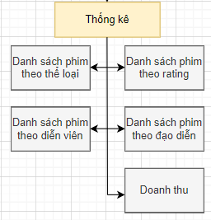

*Biểu đồ 3.6 Biểu đồ phân rã chức năng thống kê*

Mô tả chi tiết các chức năng:

* Danh sách phim theo thể loại: quản lý sau khi đăng nhập vào hệ thống có thể xem thống kê danh sách phim theo từng thể loại.
* Danh sách phim theo rating: quản lý sau khi đăng nhập vào hệ thống có thể xem thống kê danh sách phim theo từng đánh giá.
* Danh sách phim theo diễn viên: quản lý sau khi đăng nhập vào hệ thống có thể xem thống kê danh sách phim theo từng diễn viên.
* Danh sách phim theo đạo diễn: quản lý sau khi đăng nhập vào hệ thống có thể xem thống kê danh sách phim theo từng đạo diễn.
* Doanh thu: quản lý sau khi đăng nhập vào hệ thống có thể xem thống kê doanh thu theo ngày tháng năm.

## **3.6. Các tác nhân của hệ thống**

|  |  |  |
| --- | --- | --- |
| **STT** | **Tác nhân** | **Ý nghĩa, nhiệm vụ** |
| 1 |  | Quản lý là tác nhân giữ vai trò quản trị hệ thống. |
| 2 |  | Tác nhân sử dụng chính của hệ thống  Có hai loại khách hàng:   * Khách hàng vãng lai * Khách hàng thành viên (khách hàng thành viên là khách hàng đã đăng ký vào hệ thống)   Khách hàng truy cập vào hệ thống, xem và sử dụng các nội dung của hệ thống. |

*Bảng 3.19 Các tác nhân hệ thống*

## **3.7. Biểu đồ use-case của hệ thống**

### 3.7.1 Biểu đồ use-case chính

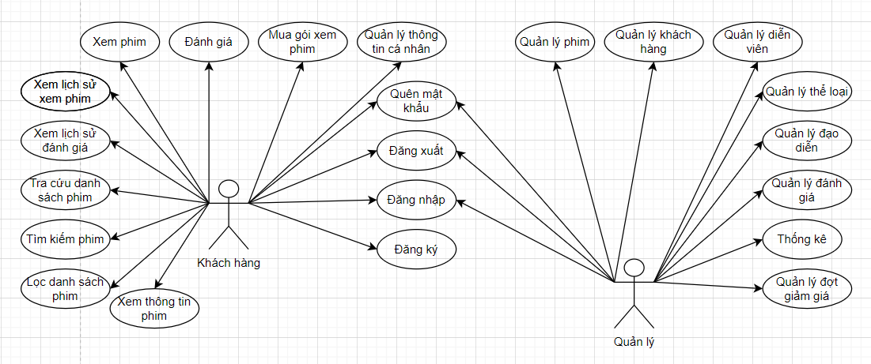

*Biểu đồ 3.7 Biểu đồ Use-Case chính*

### 3.7.2 Biểu đồ use-case theo tác nhân

#### 3.7.2.1. Khách hàng

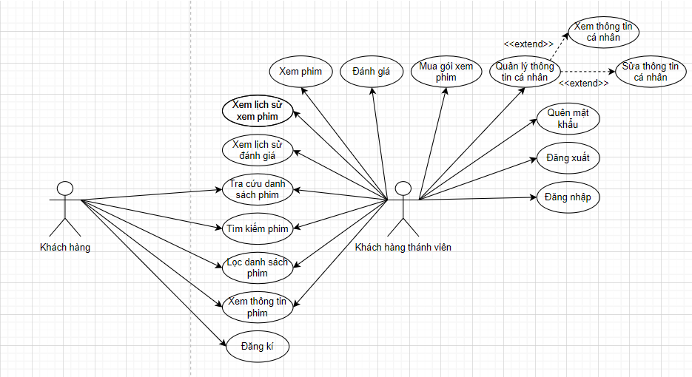

*Biểu đồ 3.8 Biểu đồ Use-Case khách hàng*

#### 3.7.2.2. Quản lý

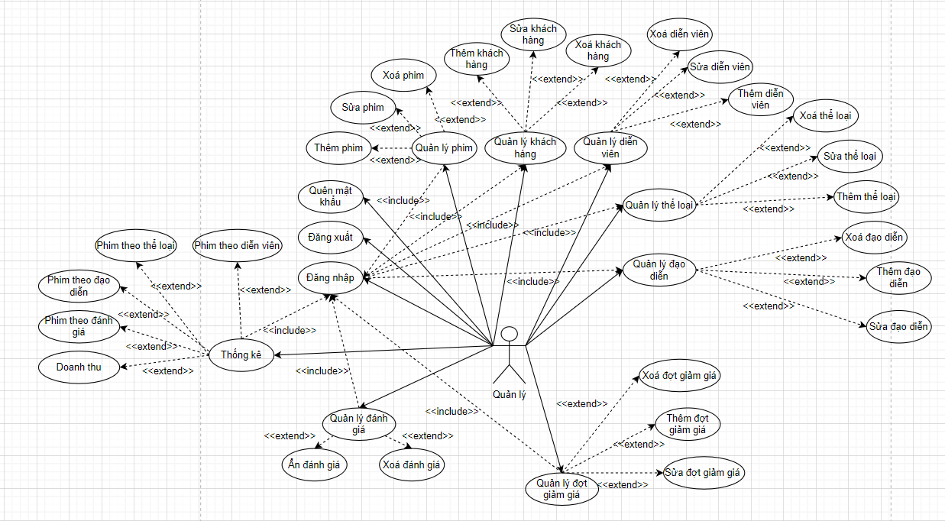

*Biểu đồ 3.9 Biểu đồ Use-Case quản lý*

### 3.7.3 Biểu đồ use-case theo chức năng

#### 3.7.3.1. Đăng ký



*Biểu đồ 3.10 Biểu đồ Use-Case đăng ký*

Đặc tả use-case:

* **Use Case ID:** UC-1
* **Tên Use Case:** Đăng ký
* **Mô tả:** Chức năng cho phép khách hàng đăng kí tài khoản để trở thành khách hàng thành viên
* **Tác nhân:** Khách hàng
* **Mức độ ưu tiên:** Bắt buộc phải có
* **Tiền điều kiện:** Khách hàng chọn đăng ký
* **Dòng sự kiện chính:** 
  + Khách hàng truy cập Website BlockBuster
  + Khách hàng chọn đăng ký tài khoản
  + Khách hàng nhập thông tin tài khoản
  + Khách hàng chọn nút đăng ký
  + Hệ thống xác thực thông tin tài khoản thành công và gửi email xác nhận về
  + Hệ thống ghi nhận đăng ký thành công và lưu thông tin tài khoản vào cơ sở dữ liệu
* **Dòng sự kiện khác:**
* Hệ thống xác thực thông tin tài khoản không thành công
* Khách hàng chọn lệnh đăng nhập 🡪 chuyển sang UC-2
* Khách hàng chọn lệnh quên mật khẩu 🡪 chuyển sang UC-3
  + Ghi lỗi vào log nếu có lỗi xảy ra trong quá trình giao tiếp với cơ sở dữ liệu
* **Hậu điều kiện:** 
  + Use Case thành công: Hệ thống hiển thị thông báo đăng kí thành công và gửi email xác nhận kích hoạt tài khoản.
  + Use Case thất bại: Hệ thống báo lỗi và yêu cầu khách hàng nhập lại

#### 3.7.3.2. Đăng nhập

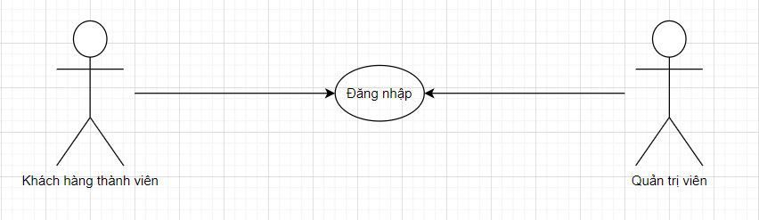

*Biểu đồ 3.11 Biểu đồ Use-Case đăng nhập*

Đặc tả use-case:

* **Use Case ID:** UC-2
* **Tên Use Case:** Đăng nhập
* **Mô tả:** Chức năng cho phép khách hàng và quản lý đăng nhập vào hệ thống
* **Tác nhân:** Khách hàng, Quản lý
* **Mức độ ưu tiên:** Bắt buộc phải có
* **Tiền điều kiện:** Khách hàng/Quản lý chọn đăng nhập. Khách hàng/Quản lý phải có tài khoản trong hệ thống.
* **Dòng sự kiện chính:** 
  + Người dùng truy cập Website BlockBuster
  + Người dùng chọn đăng nhập
  + Người dùng nhập tài khoản và mật khẩu
  + Người dùng chọn nút đăng nhập
  + Hệ thống xác thực thông tin tài khoản thành công và trả về trang trước đó
* **Dòng sự kiện khác:**
* Hệ thống xác thực thông tin đăng nhập không thành công
* Người dùng chọn lệnh đăng ký 🡪 chuyển sang UC-1
* Người dùng chọn lệnh quên mật khẩu 🡪 chuyển sang UC-3
  + Ghi lỗi vào log nếu có lỗi xảy ra trong quá trình giao tiếp với cơ sở dữ liệu
* **Hậu điều kiện:** 
  + Use Case thành công: Hệ thống trả về trang trước đó
  + Use Case thất bại: Hệ thống báo lỗi và yêu cầu người dùng nhập lại

#### 3.7.3.3. Lấy lại mật khẩu



*Biểu đồ 3.12 Biểu đồ Use-Case lấy lại mật khẩu*

Đặc tả use-case:

* **Use Case ID:** UC-3
* **Tên Use Case:** Lấy lại mật khẩu
* **Mô tả:** Chức năng cho phép khách hàng thành viên tìm lại mật khẩu sau khi quên
* **Tác nhân:** Khách hàng
* **Mức độ ưu tiên:** Bắt buộc phải có
* **Tiền điều kiện:** Khách hàng chọn quên mật khẩu. Khách hàng phải có tài khoản trong hệ thống.
* **Dòng sự kiện chính:** 
  + Khách hàng truy cập Website BlockBuster
  + Khách hàng chọn đăng nhập để chuyển qua trang đăng nhập
  + Khách hàng chọn quên mật khẩu
  + Khách hàng nhập email
  + Khách hàng chọn nút quên mật khẩu
  + Hệ thống xác thực thông tin email thành công và gửi mail chứa mật khẩu mới về gmail.
* **Dòng sự kiện khác:**
* Hệ thống xác thực thông tin email không thành công
* Khách hàng chọn lệnh đăng ký 🡪 chuyển sang UC-1
* Khách hàng chọn lệnh đăng nhập 🡪 chuyển sang UC-2
  + Ghi lỗi vào log nếu có lỗi xảy ra trong quá trình giao tiếp với cơ sở dữ liệu
* **Hậu điều kiện:** 
  + Use Case thành công: Hệ thống thông báo lấy lại mật khẩu thành công
  + Use Case thất bại: Hệ thống báo lỗi và yêu cầu khách hàng nhập lại

#### 3.7.3.4. Tra cứu danh sách phim

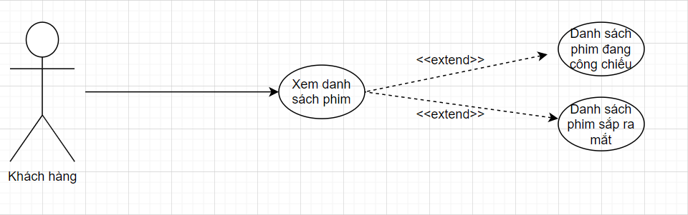

*Biểu đồ 3.13 Biểu đồ Use-Case tra cứu danh sách phim*

Đặc tả use-case:

* **Use Case ID:** UC-4
* **Tên Use Case:** Tra cứu danh sách phim
* **Mô tả:** Chức năng cho phép khách hàng tra cứu danh sách phim của hệ thống
* **Tác nhân:** Khách hàng
* **Mức độ ưu tiên:** Bắt buộc phải có
* **Tiền điều kiện:**
* **Dòng sự kiện chính:** 
  + Khách hàng truy cập Website BlockBuster
  + Khách hàng chọn loại danh sách phim (Đang công chiếu/ Sắp ra mắt)
  + Hệ thống xác nhận và chuyển sang trang hiển thị danh sách phim
* **Dòng sự kiện khác:**
  + Ghi lỗi vào log nếu có lỗi xảy ra trong quá trình giao tiếp với cơ sở dữ liệu
* **Hậu điều kiện:** 
  + Use Case thành công: Hệ thống chuyển sang trang hiển thị danh sách phim theo lựa chọn của khách hàng.

#### 3.7.3.5. Mua gói xem phim

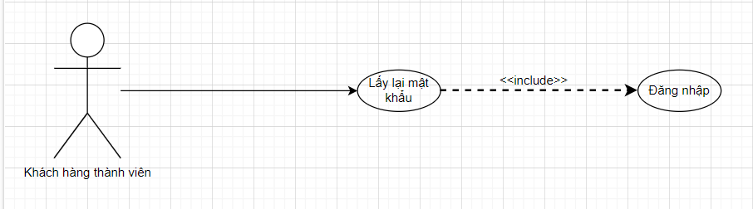

*Biểu đồ 3.14 Biểu đồ Use-Case mua gói xem phim*

Đặc tả use-case:

* **Use Case ID:** UC-5
* **Tên Use Case:** Mua gói xem phim
* **Mô tả:** Chức năng cho phép khách hàng mua các gói xem phim của hệ thống
* **Tác nhân:** Khách hàng thành viên
* **Mức độ ưu tiên:** Bắt buộc phải có
* **Tiền điều kiện:** Khách hàng phải đăng nhập vào hệ thống và chọn mua gói xem phim
* **Dòng sự kiện chính:** 
  + Khách hàng truy cập Website BlockBuster
  + Khách hàng chọn mua gói xem phim
  + Hệ thống chuyển sang trang chứa các gói xem phim
  + Khách hàng nhấn nút mua ứng với gói xem phim khách hàng mong muốn
  + Hệ thống chuyển sang trang thanh toán
  + Khách hàng chọn thanh toán
  + Hệ thống xác nhận thanh toán thành công và gửi thông báo
* **Dòng sự kiện khác:**
* Khách hàng nhấn Cancel, huỷ thanh toán
* Ghi lỗi vào log nếu có lỗi xảy ra trong quá trình giao tiếp với cơ sở dữ liệu
* **Hậu điều kiện:** 
  + Use Case thành công: Hệ thống thông báo thanh toán thành công và hiển thị thời gian gói được liên kết với tài khoản khách hàng
  + Use Case thất bại: Hệ thống thông báo thanh toán không thành công

#### 3.7.3.6. Tìm kiếm phim

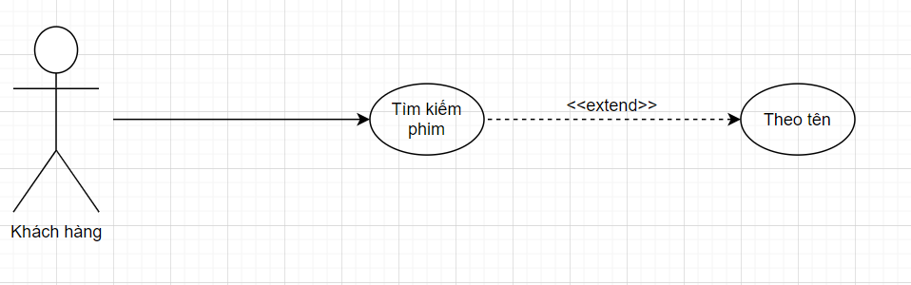

*Biểu đồ 3.15 Biểu đồ Use-Case tìm kiếm phim*

Đặc tả use-case:

* **Use Case ID:** UC-6
* **Tên Use Case:** Tìm kiếm phim
* **Mô tả:** Chức năng cho phép khách hàng tìm kiếm phim theo tên
* **Tác nhân:** Khách hàng
* **Mức độ ưu tiên:** Bắt buộc phải có
* **Tiền điều kiện:**
* **Dòng sự kiện chính:** 
  + Khách hàng truy cập Website BlockBuster
  + Khách hàng nhập tên phim cần tìm
  + Khách hàng nhấn nút Tìm kiếm
  + Hệ thống chuyển sang trang tìm kiếm chứa danh sách phim có tên chứa đoạn tên khách hàng đã nhập
* **Dòng sự kiện khác:**
  + Ghi lỗi vào log nếu có lỗi xảy ra trong quá trình giao tiếp với cơ sở dữ liệu
* **Hậu điều kiện:** 
  + Use Case thành công: Hệ thống chuyển sang trang tìm kiếm chứa danh sách phim có tên chứa đoạn tên khách hàng đã nhập

#### 3.7.3.7. Lọc danh sách phim

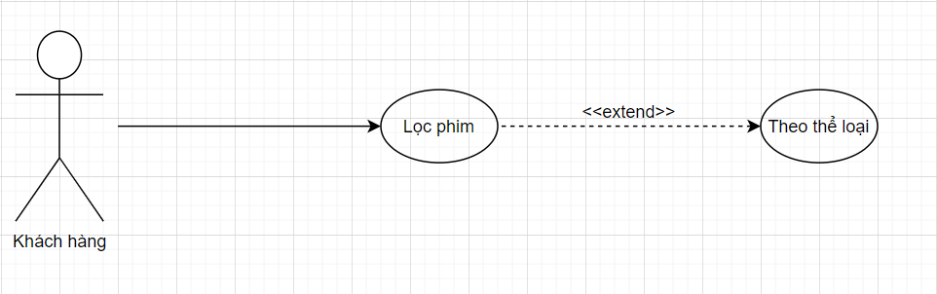

*Biểu đồ 3.16 Biểu đồ Use-Case lọc danh sách phim*

Đặc tả use-case:

* **Use Case ID:** UC-7
* **Tên Use Case:** Lọc danh sách phim
* **Mô tả:** Chức năng cho phép khách hàng lọc danh sách phim theo thể loại
* **Tác nhân:** Khách hàng
* **Mức độ ưu tiên:** Bắt buộc phải có
* **Tiền điều kiện:**
* **Dòng sự kiện chính:** 
  + Khách hàng truy cập Website BlockBuster
  + Khách hàng chọn loại danh sách phim (Đang công chiếu/ Sắp ra mắt)
  + Hệ thống chuyển sang trang chứa danh sách phim
  + Khách hàng chọn thể loại phim
  + Hệ thống hiển thị danh sách phim tương ứng với thể loại phim khách hàng đã chọn
* **Dòng sự kiện khác:**
  + Ghi lỗi vào log nếu có lỗi xảy ra trong quá trình giao tiếp với cơ sở dữ liệu
* **Hậu điều kiện:** 
  + Use Case thành công: Hệ thống hiển thị danh sách phim tương ứng với thể loại phim khách hàng đã chọn

#### 3.7.3.8. Xem thông tin phim



*Biểu đồ 3.17 Biểu đồ Use-Case xem thông tin phim*

Đặc tả use-case:

* **Use Case ID:** UC-8
* **Tên Use Case:** Xem thông tin phim
* **Mô tả:** Chức năng cho phép khách hàng xem thông tin của phim
* **Tác nhân:** Khách hàng
* **Mức độ ưu tiên:** Bắt buộc phải có
* **Tiền điều kiện:**
* **Dòng sự kiện chính:** 
  + Khách hàng truy cập Website BlockBuster
  + Khách hàng chọn phim cần xem thông tin
  + Hệ thống chuyển sang trang hiển thị thông tin chi tiết của phim
* **Dòng sự kiện khác:**
  + Ghi lỗi vào log nếu có lỗi xảy ra trong quá trình giao tiếp với cơ sở dữ liệu
* **Hậu điều kiện:** 
  + Use Case thành công: Hệ thống chuyển sang trang hiển thị thông tin chi tiết của phim

#### 3.7.3.9. Xem phim

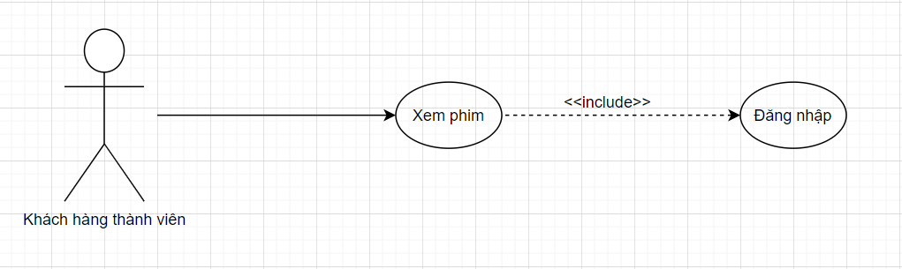

*Biểu đồ 3.18 Biểu đồ Use-Case xem phim*

Đặc tả use-case:

* **Use Case ID:** UC-9
* **Tên Use Case:** Xem phim
* **Mô tả:** Chức năng cho phép khách hàng thành viên xem phim
* **Tác nhân:** Khách hàng thành viên
* **Mức độ ưu tiên:** Bắt buộc phải có
* **Tiền điều kiện:** Khách hàng phải đăng nhập vào hệ thống
* **Dòng sự kiện chính:** 
  + Khách hàng truy cập Website BlockBuster
  + Khách hàng chọn phim
  + Hệ thống chuyển sang trang hiển thị thông tin chi tiết của phim
  + Khách hàng chọn xem phim
  + Hệ thống đối chiếu tài khoản với yêu cầu tối thiểu để xem phim thành công và chuyển sang trang xem phim
* **Dòng sự kiện khác:**
  + Ghi lỗi vào log nếu có lỗi xảy ra trong quá trình giao tiếp với cơ sở dữ liệu
* **Hậu điều kiện:** 
  + Use Case thành công: Hệ thống đối chiếu tài khoản với yêu cầu tối thiểu để xem phim thành công và chuyển sang trang xem phim.
  + Use Case thất bại: Hệ thống đối chiếu tài khoản với yêu cầu tối thiểu để xem phim không thành công và chuyển sang trang chứa các gói xem phim.

#### 3.7.3.10. Đánh giá

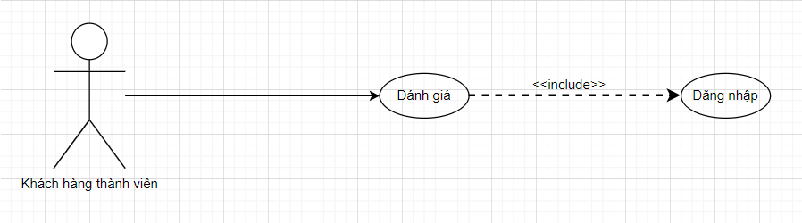

*Biểu đồ 3.19 Biểu đồ Use-Case đánh giá*

Đặc tả use-case:

* **Use Case ID:** UC-10
* **Tên Use Case:** Đánh giá
* **Mô tả:** Chức năng cho phép khách hàng thành viên đánh giá phim
* **Tác nhân:** Khách hàng thành viên
* **Mức độ ưu tiên:** Bắt buộc phải có
* **Tiền điều kiện:** Khách hàng phải đăng nhập vào hệ thống
* **Dòng sự kiện chính:** 
  + Khách hàng truy cập Website BlockBuster
  + Khách hàng chọn phim
  + Hệ thống chuyển sang trang hiển thị thông tin chi tiết của phim
  + Khách hàng chọn đánh giá
  + Hệ thống hiển thị hộp đánh giá
  + Khách hàng nhập chi tiết đánh giá
  + Khách hàng nhấn đánh giá
  + Hệ thống hiển thị thông báo đánh giá thành công
* **Dòng sự kiện khác:**
  + Ghi lỗi vào log nếu có lỗi xảy ra trong quá trình giao tiếp với cơ sở dữ liệu
* **Hậu điều kiện:** 
  + Use Case thành công: Hệ thống hiển thị thông báo đánh giá thành công

#### 3.7.3.11. Quản lý thông tin cá nhân

* Xem thông tin cá nhân

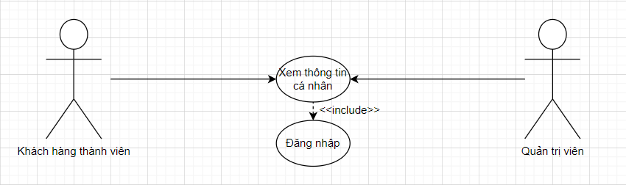

*Biểu đồ 3.20 Biểu đồ Use-Case xem thông tin cá nhân*

Đặc tả use-case:

* **Use Case ID:** UC-11.1
* **Tên Use Case:** Xem thông tin cá nhân
* **Mô tả:** Chức năng cho phép khách hàng thành viên và quản lý xem thông tin cá nhân
* **Tác nhân:** Khách hàng thành viên, Quản lý
* **Mức độ ưu tiên:** Bắt buộc phải có
* **Tiền điều kiện:** Khách hàng và quản lý phải có tài khoản và đăng nhập vào hệ thống.
* **Dòng sự kiện chính:** 
  + Người dùng truy cập Website BlockBuster
  + Người dùng chọn tên bản thân
  + Hệ thống chuyển sang trang chứa thông tin cá nhân
* **Dòng sự kiện khác:**
  + Ghi lỗi vào log nếu có lỗi xảy ra trong quá trình giao tiếp với cơ sở dữ liệu
* **Hậu điều kiện:** 
  + Use Case thành công: Hệ thống chuyển sang trang chứa thông tin cá nhân của người dùng
* Sửa thông tin cá nhân

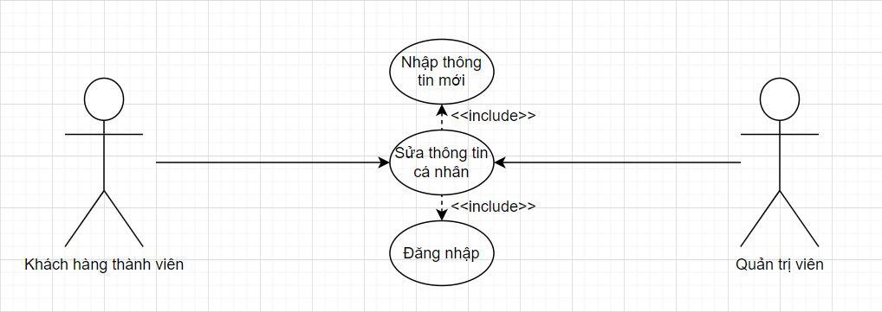

*Biểu đồ 3.21 Biểu đồ Use-Case sửa thông tin cá nhân*

Đặc tả use-case:

* **Use Case ID:** UC-11.2
* **Tên Use Case:** Sửa thông tin cá nhân
* **Mô tả:** Chức năng cho phép khách hàng thành viên và quản lý sửa thông tin cá nhân
* **Tác nhân:** Khách hàng thành viên, Quản lý
* **Mức độ ưu tiên:** Bắt buộc phải có
* **Tiền điều kiện:** Khách hàng và quản lý phải có tài khoản và đăng nhập vào hệ thống.
* **Dòng sự kiện chính:** 
  + Người dùng truy cập Website BlockBuster
  + Người dùng chọn tên bản thân
  + Hệ thống chuyển sang trang chứa thông tin cá nhân
  + Khách hàng nhập thông tin cá nhân mới
  + Hệ thống kiểm tra thông tin cá nhân thành công, thông báo thay đổi thông tin thành công
* **Dòng sự kiện khác:**
  + Ghi lỗi vào log nếu có lỗi xảy ra trong quá trình giao tiếp với cơ sở dữ liệu
* **Hậu điều kiện:** 
  + Use Case thành công: Hệ thống kiểm tra thông tin cá nhân thành công, thông báo thay đổi thông tin thành công
  + Use Case thất bại:Hệ thống kiểm tra thông tin cá nhân thất bại, thông báo thay đổi thông tin thất bại

#### 3.7.3.12. Xem lịch sử đánh giá

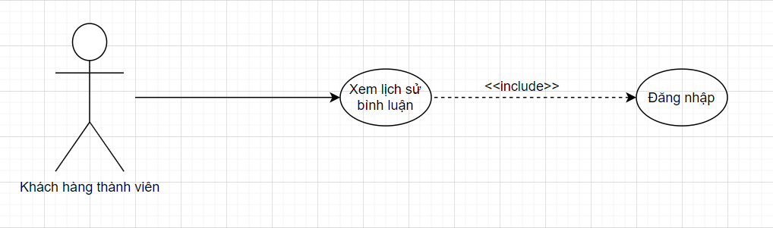

*Biểu đồ 3.22 Biểu đồ Use-Case xem lịch sử bình luận*

Đặc tả use-case:

* **Use Case ID:** UC-12
* **Tên Use Case:** Xem lịch sử bình luận
* **Mô tả:** Chức năng cho phép khách hàng thành viên xem lịch sử đánh giá của bản thân
* **Tác nhân:** Khách hàng thành viên
* **Mức độ ưu tiên:** Bắt buộc phải có
* **Tiền điều kiện:** Khách hàng phải có tài khoản và đăng nhập vào hệ thống.
* **Dòng sự kiện chính:** 
  + Khách hàng truy cập Website BlockBuster
  + Khách hàng chọn tên bản thân
  + Hệ thống chuyển sang trang chứa thông tin cá nhân
  + Khách hàng nhân vào lịch sử đánh giá
  + Hệ thống chuyển sang trang chứa danh sách các đánh giá của khách hàng
* **Dòng sự kiện khác:**
  + Ghi lỗi vào log nếu có lỗi xảy ra trong quá trình giao tiếp với cơ sở dữ liệu
* **Hậu điều kiện:** 
  + Use Case thành công: Hệ thống chuyển sang trang chứa danh sách các đánh giá của khách hàng

#### 3.7.3.13. Xem lịch sử xem phim

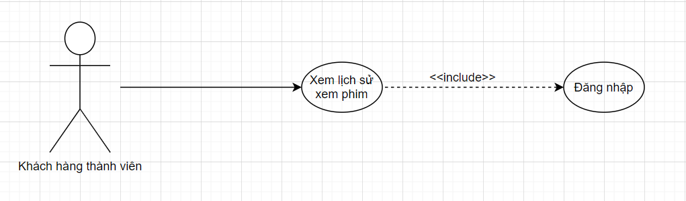

*Biểu đồ 3.23 Biểu đồ Use-Case xem lịch sử xem phim*

Đặc tả use-case:

* **Use Case ID:** UC-13
* **Tên Use Case:** Xem lịch sử xem phim
* **Mô tả:** Chức năng cho phép khách hàng thành viên xem lịch sử xem phim của bản thân
* **Tác nhân:** Khách hàng thành viên
* **Mức độ ưu tiên:** Bắt buộc phải có
* **Tiền điều kiện:** Khách hàng phải có tài khoản và đăng nhập vào hệ thống.
* **Dòng sự kiện chính:** 
  + Khách hàng truy cập Website BlockBuster
  + Khách hàng chọn tên bản thân
  + Hệ thống chuyển sang trang chứa thông tin cá nhân
  + Khách hàng nhân vào lịch sử xem phim
  + Hệ thống chuyển sang trang chứa lịch sử xem phim của khách hàng
* **Dòng sự kiện khác:**
  + Ghi lỗi vào log nếu có lỗi xảy ra trong quá trình giao tiếp với cơ sở dữ liệu
* **Hậu điều kiện:** 
  + Use Case thành công: Hệ thống chuyển sang trang chứa lịch sử xem phim của khách hàng

#### 3.7.3.14. Quản lý phim

* Xem danh sách phim

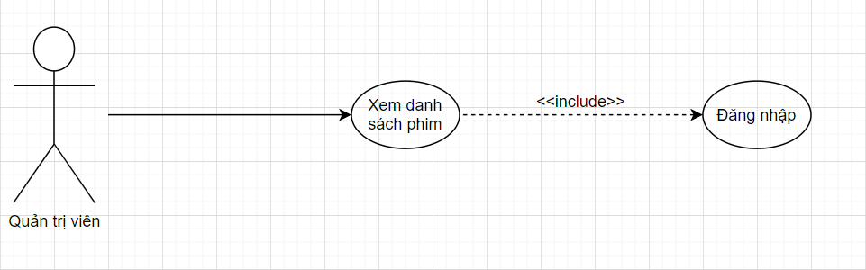

*Biểu đồ 3.24 Biểu đồ Use-Case xem danh sách phim*

Đặc tả use-case:

* **Use Case ID:** UC-14.1
* **Tên Use Case:** Xem danh sách phim
* **Mô tả:** Chức năng cho phép quản lý xem danh sách phim
* **Tác nhân:** Quản lý
* **Mức độ ưu tiên:** Bắt buộc phải có
* **Tiền điều kiện:** Quản lý phải đăng nhập vào hệ thống.
* **Dòng sự kiện chính:** 
  + Quản lý truy cập Website BlockBuster
  + Quản lý chọn phim trên menu
  + Hệ thống chuyển sang trang chứa danh sách phim
* **Dòng sự kiện khác:**
  + Ghi lỗi vào log nếu có lỗi xảy ra trong quá trình giao tiếp với cơ sở dữ liệu
* **Hậu điều kiện:** 
  + Use Case thành công: Hệ thống chuyển sang trang chứa danh sách phim
* Xem thông tin phim

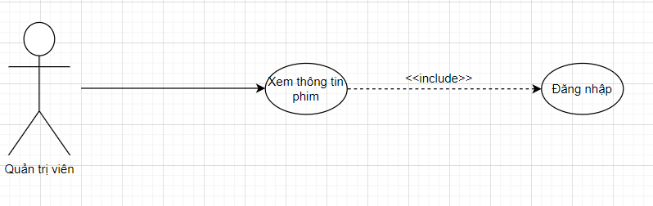

*Biểu đồ 3.25 Biểu đồ Use-Case xem thông tin phim*

Đặc tả use-case:

* **Use Case ID:** UC-14.2
* **Tên Use Case:** Xem thông tin phim
* **Mô tả:** Chức năng cho phép quản lý xem thông tin của phim
* **Tác nhân:** Quản lý
* **Mức độ ưu tiên:** Bắt buộc phải có
* **Tiền điều kiện:** Quản lý phải đăng nhập vào hệ thống.
* **Dòng sự kiện chính:** 
  + Quản lý truy cập Website BlockBuster
  + Quản lý chọn phim trên menu
  + Hệ thống chuyển sang trang chứa danh sách phim
  + Quản lý nhấn nút xem phim ứng với phim tương ứng
  + Hệ thống chuyển sang trang cho phép quản lý xem thông tin chi tiết của phim
* **Dòng sự kiện khác:**
  + Ghi lỗi vào log nếu có lỗi xảy ra trong quá trình giao tiếp với cơ sở dữ liệu
* **Hậu điều kiện:** 
  + Use Case thành công: Hệ thống chuyển sang trang cho phép quản lý xem thông tin chi tiết của phim
* Sửa thông tin phim

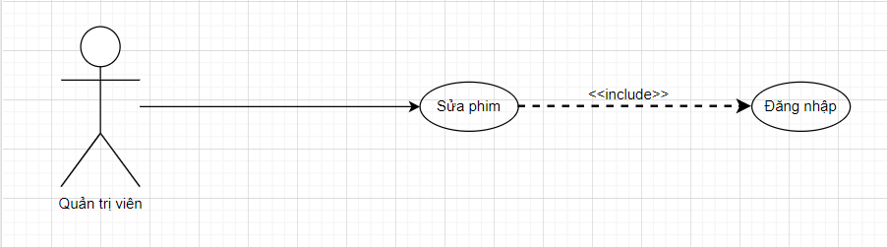

*Biểu đồ 3.26 Biểu đồ Use-Case sửa thông tin phim*

Đặc tả use-case:

* **Use Case ID:** UC-14.3
* **Tên Use Case:** Sửa thông tin phim
* **Mô tả:** Chức năng cho phép quản lý sửa thông tin của phim
* **Tác nhân:** Quản lý
* **Mức độ ưu tiên:** Bắt buộc phải có
* **Tiền điều kiện:** Quản lý phải đăng nhập vào hệ thống.
* **Dòng sự kiện chính:** 
  + Quản lý truy cập Website BlockBuster
  + Quản lý chọn phim trên menu
  + Hệ thống chuyển sang trang chứa danh sách phim
  + Quản lý nhấn nút sửa phim ứng với phim tương ứng
  + Hệ thống chuyển sang trang cho phép quản lý sửa thông tin chi tiết của phim
  + Quản lý nhập thông tin phim mới
  + Quản lý nhấn nút sửa thông tin phim
  + Hệ thống kiểm tra thông tin mới của phim thành công, thông báo lưu thông tin thành công
* **Dòng sự kiện khác:**
  + Ghi lỗi vào log nếu có lỗi xảy ra trong quá trình giao tiếp với cơ sở dữ liệu
* **Hậu điều kiện:** 
  + Use Case thành công: Hệ thống hiện thông báo sửa thông tin phim thành công
  + Use Case thất bại: Hệ thống hiện thông báo sửa phim thất bại
* Thêm phim

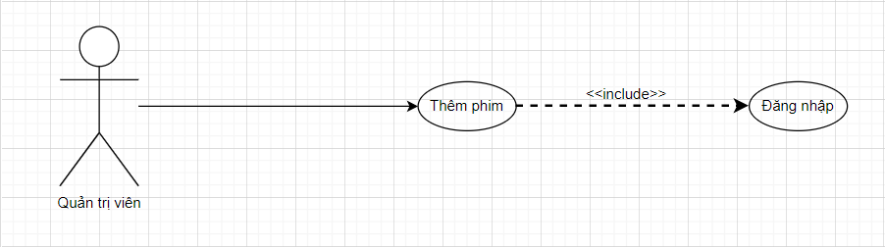

*Biểu đồ 3.27 Biểu đồ Use-Case thêm phim*

Đặc tả use-case:

* **Use Case ID:** UC-14.4
* **Tên Use Case:** Thêm phim
* **Mô tả:** Chức năng cho phép quản lý thêm phim
* **Tác nhân:** Quản lý
* **Mức độ ưu tiên:** Bắt buộc phải có
* **Tiền điều kiện:** Quản lý phải đăng nhập vào hệ thống.
* **Dòng sự kiện chính:** 
  + Quản lý truy cập Website BlockBuster
  + Quản lý chọn phim trên menu
  + Hệ thống chuyển sang trang chứa danh sách phim
  + Quản lý nhấn nút thêm phim
  + Hệ thống chuyển sang trang cho phép quản lý thêm phim
  + Quản lý nhập thông tin phim mới
  + Quản lý nhấn nút thêm phim
  + Hệ thống kiểm tra thông tin của phim mới thành công, thông báo lưu thông tin thành công
* **Dòng sự kiện khác:**
  + Ghi lỗi vào log nếu có lỗi xảy ra trong quá trình giao tiếp với cơ sở dữ liệu
* **Hậu điều kiện:** 
  + Use Case thành công: Hệ thống hiện thông báo thêm phim thành công
  + Use Case thất bại: Hệ thống hiện thông báo thêm phim thất bại
* Xoá phim

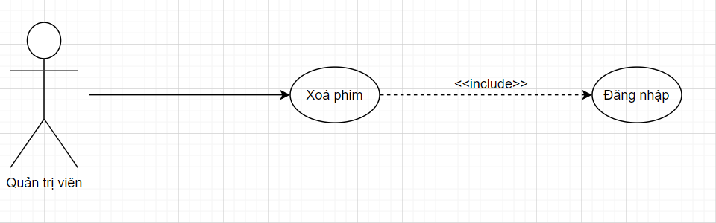

*Biểu đồ 3.28 Biểu đồ Use-Case xoá phim*

* **Use Case ID:** UC-14.5
* **Tên Use Case:** Xoá phim
* **Mô tả:** Chức năng cho phép quản lý xoá phim
* **Tác nhân:** Quản lý
* **Mức độ ưu tiên:** Bắt buộc phải có
* **Tiền điều kiện:** Quản lý phải đăng nhập vào hệ thống.
* **Dòng sự kiện chính:** 
  + Quản lý truy cập Website BlockBuster
  + Quản lý chọn phim trên menu
  + Hệ thống chuyển sang trang chứa danh sách phim
  + Quản lý nhấn nút xoá phim ứng với phim tương ứng
  + Hệ thống chuyển hiện thông báo xoá phim thành công
* **Dòng sự kiện khác:**
  + Ghi lỗi vào log nếu có lỗi xảy ra trong quá trình giao tiếp với cơ sở dữ liệu
* **Hậu điều kiện:** 
  + Use Case thành công: Hệ thống hiện thông báo xoá phim thành công
  + Use Case thất bại: Hệ thống hiện thông báo xoá phim thất bại

#### 3.7.3.15. Quản lý tài khoản

* Xem danh sách tài khoản

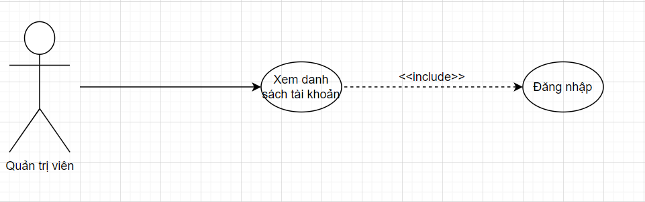

*Biểu đồ 3.29 Biểu đồ Use-Case xem danh sách tài khoản*

Đặc tả use-case:

* **Use Case ID:** UC-15.1
* **Tên Use Case:** Xem danh sách tài khoản
* **Mô tả:** Chức năng cho phép quản lý xem danh sách tài khoản
* **Tác nhân:** Quản lý
* **Mức độ ưu tiên:** Bắt buộc phải có
* **Tiền điều kiện:** Quản lý phải đăng nhập vào hệ thống.
* **Dòng sự kiện chính:** 
  + Quản lý truy cập Website BlockBuster
  + Quản lý chọn người dùng trên menu
  + Hệ thống chuyển sang trang chứa danh sách tài khoản
* **Dòng sự kiện khác:**
  + Ghi lỗi vào log nếu có lỗi xảy ra trong quá trình giao tiếp với cơ sở dữ liệu
* **Hậu điều kiện:** 
  + Use Case thành công: Hệ thống chuyển sang trang chứa danh sách tài khoản
* Xem thông tin tài khoản

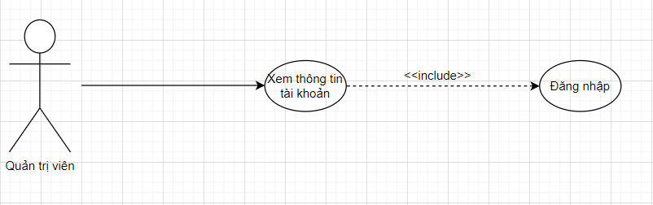

*Biểu đồ 3.30 Biểu đồ Use-Case xem thông tin tài khoản*

Đặc tả use-case:

* **Use Case ID:** UC-15.2
* **Tên Use Case:** Xem thông tin tài khoản
* **Mô tả:** Chức năng cho phép quản lý xem thông tin của tài khoản
* **Tác nhân:** Quản lý
* **Mức độ ưu tiên:** Bắt buộc phải có
* **Tiền điều kiện:** Quản lý phải đăng nhập vào hệ thống.
* **Dòng sự kiện chính:** 
  + Quản lý truy cập Website BlockBuster
  + Quản lý chọn người dùng trên menu
  + Hệ thống chuyển sang trang chứa danh sách tài khoản
  + Quản lý nhấn nút xem tài khoản ứng với tài khoản tương ứng
  + Hệ thống chuyển sang trang cho phép quản lý xem thông tin chi tiết của tài khoản
* **Dòng sự kiện khác:**
  + Ghi lỗi vào log nếu có lỗi xảy ra trong quá trình giao tiếp với cơ sở dữ liệu
* **Hậu điều kiện:** 
  + Use Case thành công: Hệ thống chuyển sang trang cho phép quản lý xem thông tin chi tiết của tài khoản
* Sửa tài khoản

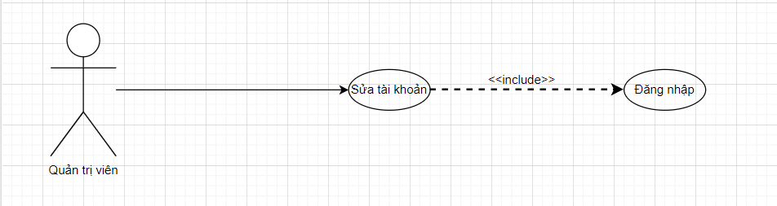

*Biểu đồ 3.31 Biểu đồ Use-Case sửa tài khoản*

Đặc tả use-case:

* **Use Case ID:** UC-15.3
* **Tên Use Case:** Sửa thông tin tài khoản
* **Mô tả:** Chức năng cho phép quản lý sửa thông tin của tài khoản
* **Tác nhân:** Quản lý
* **Mức độ ưu tiên:** Bắt buộc phải có
* **Tiền điều kiện:** Quản lý phải đăng nhập vào hệ thống.
* **Dòng sự kiện chính:** 
  + Quản lý truy cập Website BlockBuster
  + Quản lý chọn người dùng trên menu
  + Hệ thống chuyển sang trang chứa danh sách tài khoản
  + Quản lý nhấn nút sửa ứng với tài khoản tương ứng
  + Hệ thống chuyển sang trang cho phép quản lý sửa thông tin chi tiết của tài khoản
  + Quản lý nhập thông tin tài khoản mới
  + Quản lý nhấn nút sửa thông tin tài khoản
  + Hệ thống kiểm tra thông tin mới của phim thành công, thông báo lưu thông tin thành công
* **Dòng sự kiện khác:**
  + Ghi lỗi vào log nếu có lỗi xảy ra trong quá trình giao tiếp với cơ sở dữ liệu
* **Hậu điều kiện:** 
  + Use Case thành công: Hệ thống hiện thông báo sửa thông tin tài khoản thành công
  + Use Case thất bại: Hệ thống hiện thông báo sửa tài khoản thất bại
* Thêm tài khoản

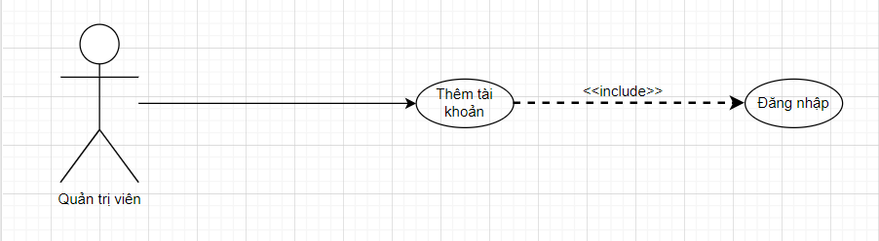

*Biểu đồ 3.32 Biểu đồ Use-Case thêm tài khoản*

Đặc tả use-case:

* **Use Case ID:** UC-15.4
* **Tên Use Case:** Thêm tài khoản
* **Mô tả:** Chức năng cho phép quản lý thêm tài khoản
* **Tác nhân:** Quản lý
* **Mức độ ưu tiên:** Bắt buộc phải có
* **Tiền điều kiện:** Quản lý phải đăng nhập vào hệ thống.
* **Dòng sự kiện chính:** 
  + Quản lý truy cập Website BlockBuster
  + Quản lý chọn người dùng trên menu
  + Hệ thống chuyển sang trang chứa danh sách tài khoản
  + Quản lý nhấn nút thêm tài khoản
  + Hệ thống chuyển sang trang cho phép quản lý thêm tài khoản
  + Quản lý nhập thông tin tài khoản mới
  + Quản lý nhấn nút thêm tài khoản
  + Hệ thống kiểm tra thông tin của tài khoản mới thành công, thông báo lưu thông tin thành công
* **Dòng sự kiện khác:**
  + Ghi lỗi vào log nếu có lỗi xảy ra trong quá trình giao tiếp với cơ sở dữ liệu
* **Hậu điều kiện:** 
  + Use Case thành công: Hệ thống hiện thông báo thêm tài khoản thành công
  + Use Case thất bại: Hệ thống hiện thông báo thêm tài khoản thất bại
* Xoá tài khoản

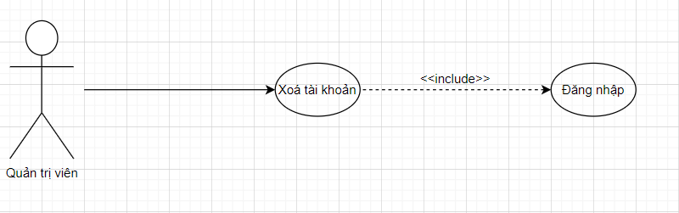

*Biểu đồ 3.33 Biểu đồ Use-Case xoá tài khoản*

Đặc tả use-case:

* **Use Case ID:** UC-15.5
* **Tên Use Case:** Xoá tài khoản
* **Mô tả:** Chức năng cho phép quản lý xoá tài khoản
* **Tác nhân:** Quản lý
* **Mức độ ưu tiên:** Bắt buộc phải có
* **Tiền điều kiện:** Quản lý phải đăng nhập vào hệ thống.
* **Dòng sự kiện chính:** 
  + Quản lý truy cập Website BlockBuster
  + Quản lý chọn người dùng trên menu
  + Hệ thống chuyển sang trang chứa danh sách tài khoản
  + Quản lý nhấn nút xoá ứng với tài khoản tương ứng
  + Hệ thống chuyển hiện thông báo xoá tài khoản thành công
* **Dòng sự kiện khác:**
  + Ghi lỗi vào log nếu có lỗi xảy ra trong quá trình giao tiếp với cơ sở dữ liệu
* **Hậu điều kiện:** 
  + Use Case thành công: Hệ thống hiện thông báo xoá tài khoản thành công
  + Use Case thất bại: Hệ thống hiện thông báo xoá tài khoản thất bại

#### 3.7.3.16. Quản lý thể loại

* Xem danh sách thể loại

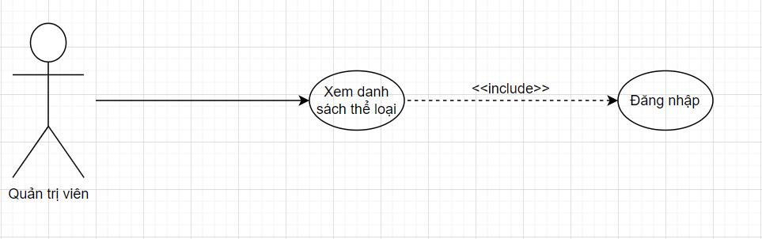

*Biểu đồ 3.34 Biểu đồ Use-Case xem danh sách thể loại*

Đặc tả use-case:

* **Use Case ID:** UC-16.1
* **Tên Use Case:** Xem danh sách thể loại
* **Mô tả:** Chức năng cho phép quản lý xem danh sách thể loại
* **Tác nhân:** Quản lý
* **Mức độ ưu tiên:** Bắt buộc phải có
* **Tiền điều kiện:** Quản lý phải đăng nhập vào hệ thống.
* **Dòng sự kiện chính:** 
  + Quản lý truy cập Website BlockBuster
  + Quản lý chọn thể loại trên menu
  + Hệ thống chuyển sang trang chứa danh sách thể loại
* **Dòng sự kiện khác:**
  + Ghi lỗi vào log nếu có lỗi xảy ra trong quá trình giao tiếp với cơ sở dữ liệu
* **Hậu điều kiện:** 
  + Use Case thành công: Hệ thống chuyển sang trang chứa danh sách thể loại
* Thêm thể loại

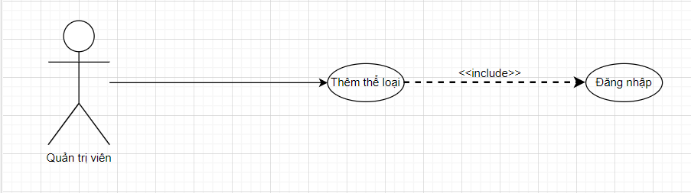

*Biểu đồ 3.35 Biểu đồ Use-Case thêm thể loại*

Đặc tả use-case:

* **Use Case ID:** UC-16.2
* **Tên Use Case:** Thêm thể loại
* **Mô tả:** Chức năng cho phép quản lý thêm thể loại
* **Tác nhân:** Quản lý
* **Mức độ ưu tiên:** Bắt buộc phải có
* **Tiền điều kiện:** Quản lý phải đăng nhập vào hệ thống.
* **Dòng sự kiện chính:** 
  + Quản lý truy cập Website BlockBuster
  + Quản lý chọn thể loại trên menu
  + Hệ thống chuyển sang trang chứa danh sách thể loại
  + Quản lý nhập thông tin thể loại mới
  + Quản lý nhấn nút thêm thể loại
  + Hệ thống kiểm tra thông tin của thể loại mới thành công, thông báo lưu thông tin thành công
* **Dòng sự kiện khác:**
  + Ghi lỗi vào log nếu có lỗi xảy ra trong quá trình giao tiếp với cơ sở dữ liệu
* **Hậu điều kiện:** 
  + Use Case thành công: Hệ thống hiện thông báo thêm thể loại thành công
  + Use Case thất bại: Hệ thống hiện thông báo thêm thể loại thất bại
* Sửa thể loại

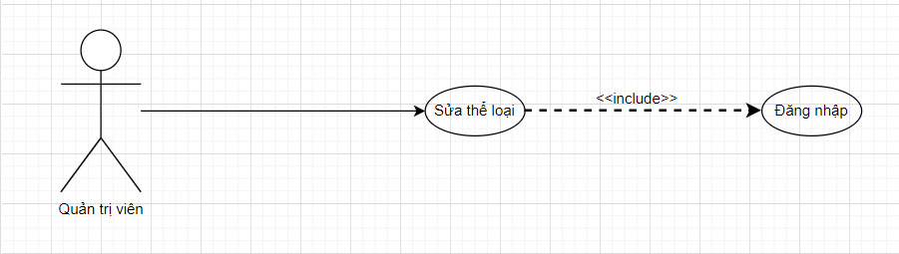

*Biểu đồ 3.36 Biểu đồ Use-Case sửa thể loại*

Đặc tả use-case:

* **Use Case ID:** UC-16.3
* **Tên Use Case:** Sửa thể loại
* **Mô tả:** Chức năng cho phép quản lý sửa thể loại
* **Tác nhân:** Quản lý
* **Mức độ ưu tiên:** Bắt buộc phải có
* **Tiền điều kiện:** Quản lý phải đăng nhập vào hệ thống.
* **Dòng sự kiện chính:** 
  + Quản lý truy cập Website BlockBuster
  + Quản lý chọn thể loại trên menu
  + Hệ thống chuyển sang trang chứa danh sách thể loại
  + Quản lý nhấn nút sửa ứng với thể loại tương ứng
  + Hệ thống hiện thông tin thể loại lên để quản lý chỉnh sửa
  + Quản lý nhập thông tin tà thể loại mới
  + Quản lý nhấn nút lưu thông tin
  + Hệ thống kiểm tra thông tin mới của thể loại thành công, thông báo lưu thông tin thành công
* **Dòng sự kiện khác:**
  + Ghi lỗi vào log nếu có lỗi xảy ra trong quá trình giao tiếp với cơ sở dữ liệu
* **Hậu điều kiện:** 
  + Use Case thành công: Hệ thống hiện thông báo sửa thể loại thành công
  + Use Case thất bại: Hệ thống hiện thông báo sửa thể loại thất bại
* Xoá thể loại

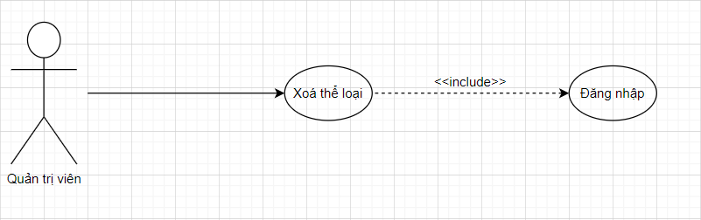

*Biểu đồ 3.37 Biểu đồ Use-Case xoá thể loại*

Đặc tả use-case:

* **Use Case ID:** UC-16.4
* **Tên Use Case:** Xoá thể loại
* **Mô tả:** Chức năng cho phép quản lý xoá thể loại
* **Tác nhân:** Quản lý
* **Mức độ ưu tiên:** Bắt buộc phải có
* **Tiền điều kiện:** Quản lý phải đăng nhập vào hệ thống.
* **Dòng sự kiện chính:** 
  + Quản lý truy cập Website BlockBuster
  + Quản lý chọn thể loại trên menu
  + Hệ thống chuyển sang trang chứa danh sách thể loại
  + Quản lý nhấn nút xoá ứng với thể loại tương ứng
  + Hệ thống chuyển hiện thông báo xoá thể loại thành công
* **Dòng sự kiện khác:**
  + Ghi lỗi vào log nếu có lỗi xảy ra trong quá trình giao tiếp với cơ sở dữ liệu
* **Hậu điều kiện:** 
  + Use Case thành công: Hệ thống hiện thông báo xoá thể loại thành công
  + Use Case thất bại: Hệ thống hiện thông báo xoá thể loại thất bại

#### 3.7.3.17. Quản lý diễn viên

* Xem danh sách diễn viên

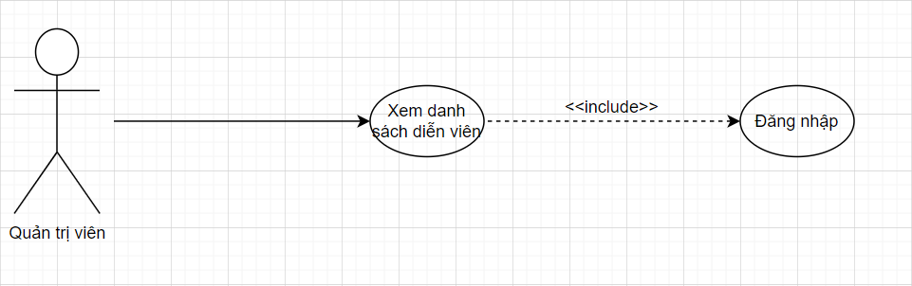

*Biểu đồ 3.38 Biểu đồ Use-Case xem danh sách diễn viên*

Đặc tả use-case:

* **Use Case ID:** UC-17.1
* **Tên Use Case:** Xem danh sách t diễn viên
* **Mô tả:** Chức năng cho phép quản lý xem danh sách diễn viên
* **Tác nhân:** Quản lý
* **Mức độ ưu tiên:** Bắt buộc phải có
* **Tiền điều kiện:** Quản lý phải đăng nhập vào hệ thống.
* **Dòng sự kiện chính:** 
  + Quản lý truy cập Website BlockBuster
  + Quản lý chọn diễn viên trên menu
  + Hệ thống chuyển sang trang chứa danh sách diễn viên
* **Dòng sự kiện khác:**
  + Ghi lỗi vào log nếu có lỗi xảy ra trong quá trình giao tiếp với cơ sở dữ liệu
* **Hậu điều kiện:** 
  + Use Case thành công: Hệ thống chuyển sang trang chứa danh sách diễn viên
* Xem thông tin diễn viên

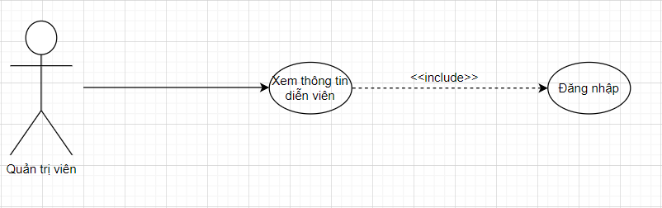

*Biểu đồ 3.39 Biểu đồ Use-Case xem thông tin diễn viên*

Đặc tả use-case:

* **Use Case ID:** UC-17.2
* **Tên Use Case:** Xem thông tin diễn viên
* **Mô tả:** Chức năng cho phép quản lý xem thông tin diễn viên
* **Tác nhân:** Quản lý
* **Mức độ ưu tiên:** Bắt buộc phải có
* **Tiền điều kiện:** Quản lý phải đăng nhập vào hệ thống.
* **Dòng sự kiện chính:** 
  + Quản lý truy cập Website BlockBuster
  + Quản lý chọn diễn viên trên menu
  + Hệ thống chuyển sang trang chứa danh sách diễn viên
  + Quản lý nhấn nút xem ứng với diễn viên tương ứng
  + Hệ thống hiện thông tin diễn viên lên để quản lý có thể xem
* **Dòng sự kiện khác:**
  + Ghi lỗi vào log nếu có lỗi xảy ra trong quá trình giao tiếp với cơ sở dữ liệu
* **Hậu điều kiện:** 
  + Use Case thành công: Hệ thống hiện thông tin diễn viên
* Sửa diễn viên

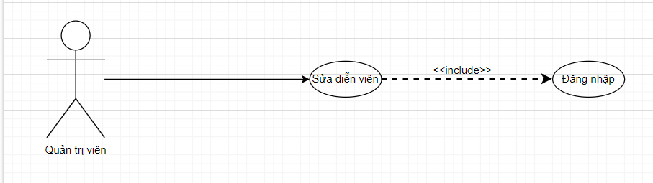

*Biểu đồ 3.40 Biểu đồ Use-Case sửa diễn viên*

Đặc tả use-case:

* **Use Case ID:** UC-17.3
* **Tên Use Case:** Sửa diễn viên
* **Mô tả:** Chức năng cho phép quản lý sửa diễn viên
* **Tác nhân:** Quản lý
* **Mức độ ưu tiên:** Bắt buộc phải có
* **Tiền điều kiện:** Quản lý phải đăng nhập vào hệ thống.
* **Dòng sự kiện chính:** 
  + Quản lý truy cập Website BlockBuster
  + Quản lý chọn diễn viên trên menu
  + Hệ thống chuyển sang trang chứa danh sách diễn viên
  + Quản lý nhấn nút sửa ứng với diễn viên tương ứng
  + Hệ thống hiện thông tin diễn viên lên để quản lý chỉnh sửa
  + Quản lý nhập thông tin diễn viên mới
  + Quản lý nhấn nút lưu thông tin
  + Hệ thống kiểm tra thông tin mới của diễn viên thành công, thông báo lưu thông tin thành công
* **Dòng sự kiện khác:**
  + Ghi lỗi vào log nếu có lỗi xảy ra trong quá trình giao tiếp với cơ sở dữ liệu
* **Hậu điều kiện:** 
  + Use Case thành công: Hệ thống hiện thông báo sửa diễn viên thành công
  + Use Case thất bại: Hệ thống hiện thông báo sửa diễn viên thất bại
* Thêm diễn viên

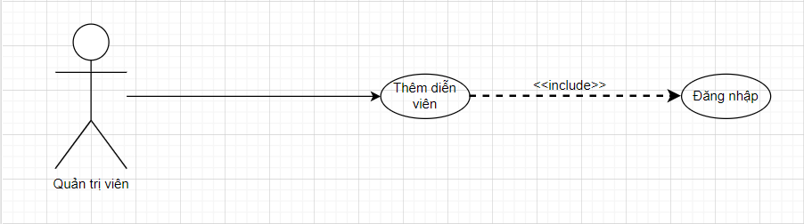

*Biểu đồ 3.41 Biểu đồ Use-Case thêm diễn viên*

Đặc tả use-case:

* **Use Case ID:** UC-17.4
* **Tên Use Case:** Thêm diễn viên
* **Mô tả:** Chức năng cho phép quản lý thêm diễn viên
* **Tác nhân:** Quản lý
* **Mức độ ưu tiên:** Bắt buộc phải có
* **Tiền điều kiện:** Quản lý phải đăng nhập vào hệ thống.
* **Dòng sự kiện chính:** 
  + Quản lý truy cập Website BlockBuster
  + Quản lý chọn diễn viên trên menu
  + Hệ thống chuyển sang trang chứa danh sách diễn viên
  + Quản lý nhập thông tin diễn viên mới
  + Quản lý nhấn nút thêm diễn viên
  + Hệ thống kiểm tra thông tin của diễn viên mới thành công, thông báo lưu thông tin thành công
* **Dòng sự kiện khác:**
  + Ghi lỗi vào log nếu có lỗi xảy ra trong quá trình giao tiếp với cơ sở dữ liệu
* **Hậu điều kiện:** 
  + Use Case thành công: Hệ thống hiện thông báo thêm diễn viên thành công
  + Use Case thất bại: Hệ thống hiện thông báo thêm diễn viên thất bại
* Xoá diễn viên

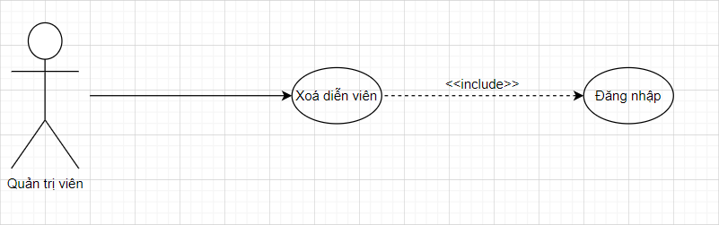

*Biểu đồ 3.42 Biểu đồ Use-Case xoá diễn viên*

Đặc tả use-case:

* **Use Case ID:** UC-17.5
* **Tên Use Case:** Xoá diễn viên
* **Mô tả:** Chức năng cho phép quản lý xoá diễn viên
* **Tác nhân:** Quản lý
* **Mức độ ưu tiên:** Bắt buộc phải có
* **Tiền điều kiện:** Quản lý phải đăng nhập vào hệ thống.
* **Dòng sự kiện chính:** 
  + Quản lý truy cập Website BlockBuster
  + Quản lý chọn diễn viên trên menu
  + Hệ thống chuyển sang trang chứa danh sách diễn viên
  + Quản lý nhấn nút xoá ứng với diễn viên tương ứng
  + Hệ thống chuyển hiện thông báo xoá diễn viên thành công
* **Dòng sự kiện khác:**
  + Ghi lỗi vào log nếu có lỗi xảy ra trong quá trình giao tiếp với cơ sở dữ liệu
* **Hậu điều kiện:** 
  + Use Case thành công: Hệ thống hiện thông báo xoá diễn viên thành công
  + Use Case thất bại: Hệ thống hiện thông báo xoá diễn viên thất bại

#### 3.7.3.18. Quản lý đạo diễn

* Xem danh sách đạo diễn

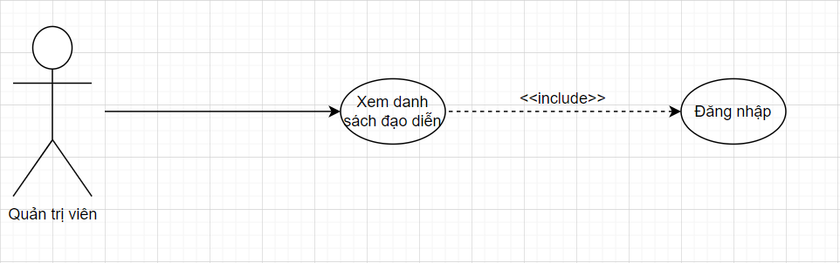

*Biểu đồ 3.43 Biểu đồ Use-Case xem danh sách đạo diễn*

Đặc tả use-case:

* **Use Case ID:** UC-18.1
* **Tên Use Case:** Xem danh sách đạo diễn
* **Mô tả:** Chức năng cho phép quản lý xem danh sách đạo diễn
* **Tác nhân:** Quản lý
* **Mức độ ưu tiên:** Bắt buộc phải có
* **Tiền điều kiện:** Quản lý phải đăng nhập vào hệ thống.
* **Dòng sự kiện chính:** 
  + Quản lý truy cập Website BlockBuster
  + Quản lý chọn đạo diễn trên menu
  + Hệ thống chuyển sang trang chứa danh sách đạo diễn
* **Dòng sự kiện khác:**
  + Ghi lỗi vào log nếu có lỗi xảy ra trong quá trình giao tiếp với cơ sở dữ liệu
* **Hậu điều kiện:** 
  + Use Case thành công: Hệ thống chuyển sang trang chứa danh sách đạo diễn
* Xem thông tin đạo diễn

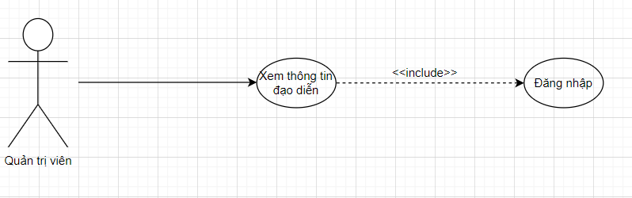

*Biểu đồ 3.44 Biểu đồ Use-Case xem thông tin đạo diễn*

Đặc tả use-case:

* **Use Case ID:** UC-18.2
* **Tên Use Case:** Xem thông tin đạo diễn
* **Mô tả:** Chức năng cho phép quản lý xem thông tin đạo diễn
* **Tác nhân:** Quản lý
* **Mức độ ưu tiên:** Bắt buộc phải có
* **Tiền điều kiện:** Quản lý phải đăng nhập vào hệ thống.
* **Dòng sự kiện chính:** 
  + Quản lý truy cập Website BlockBuster
  + Quản lý chọn đạo diễn trên menu
  + Hệ thống chuyển sang trang chứa danh sách đạo diễn
  + Quản lý nhấn nút xem ứng với đạo diễn tương ứng
  + Hệ thống hiện thông tin đạo diễn lên để quản lý có thể xem
* **Dòng sự kiện khác:**
  + Ghi lỗi vào log nếu có lỗi xảy ra trong quá trình giao tiếp với cơ sở dữ liệu
* **Hậu điều kiện:** 
  + Use Case thành công: Hệ thống hiện thông tin đạo diễn
* Sửa đạo diễn

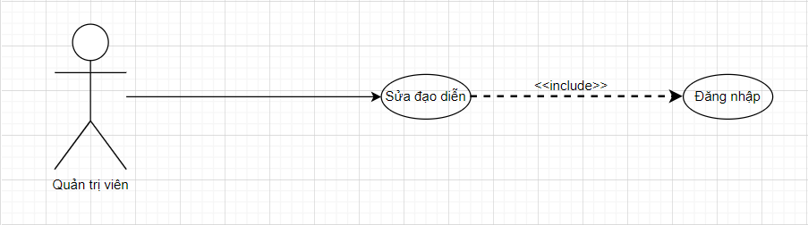

*Biểu đồ 3.45 Biểu đồ Use-Case sửa đạo diễn*

Đặc tả use-case:

* **Use Case ID:** UC-18.3
* **Tên Use Case:** Sửa đạo diễn
* **Mô tả:** Chức năng cho phép quản lý sửa đạo diễn
* **Tác nhân:** Quản lý
* **Mức độ ưu tiên:** Bắt buộc phải có
* **Tiền điều kiện:** Quản lý phải đăng nhập vào hệ thống.
* **Dòng sự kiện chính:** 
  + Quản lý truy cập Website BlockBuster
  + Quản lý chọn đạo diễn trên menu
  + Hệ thống chuyển sang trang chứa danh sách đạo diễn
  + Quản lý nhấn nút sửa ứng với đạo diễn tương ứng
  + Hệ thống hiện thông tin đạo diễn lên để quản lý chỉnh sửa
  + Quản lý nhập thông tin đạo diễn mới
  + Quản lý nhấn nút lưu thông tin
  + Hệ thống kiểm tra thông tin mới của đạo diễn thành công, thông báo lưu thông tin thành công
* **Dòng sự kiện khác:**
  + Ghi lỗi vào log nếu có lỗi xảy ra trong quá trình giao tiếp với cơ sở dữ liệu
* **Hậu điều kiện:** 
  + Use Case thành công: Hệ thống hiện thông báo sửa đạo diễn thành công
  + Use Case thất bại: Hệ thống hiện thông báo sửa đạo diễn thất bại
* Thêm đạo diễn

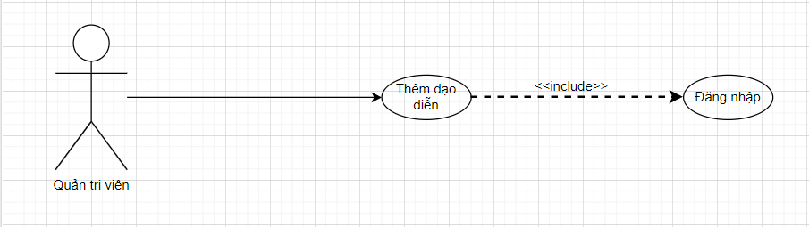

*Biểu đồ 3.46 Biểu đồ Use-Case thêm đạo diễn*

Đặc tả use-case:

* **Use Case ID:** UC-18.4
* **Tên Use Case:** Thêm đạo diễn
* **Mô tả:** Chức năng cho phép quản lý thêm đạo diễn
* **Tác nhân:** Quản lý
* **Mức độ ưu tiên:** Bắt buộc phải có
* **Tiền điều kiện:** Quản lý phải đăng nhập vào hệ thống.
* **Dòng sự kiện chính:** 
  + Quản lý truy cập Website BlockBuster
  + Quản lý chọn đạo diễn trên menu
  + Hệ thống chuyển sang trang chứa danh sách đạo diễn
  + Quản lý nhập thông tin đạo diễn mới
  + Quản lý nhấn nút thêm đạo diễn
  + Hệ thống kiểm tra thông tin của đạo diễn mới thành công, thông báo lưu thông tin thành công
* **Dòng sự kiện khác:**
  + Ghi lỗi vào log nếu có lỗi xảy ra trong quá trình giao tiếp với cơ sở dữ liệu
* **Hậu điều kiện:** 
  + Use Case thành công: Hệ thống hiện thông báo thêm đạo diễn thành công
  + Use Case thất bại: Hệ thống hiện thông báo thêm đạo diễn thất bại
* Xoá đạo diễn

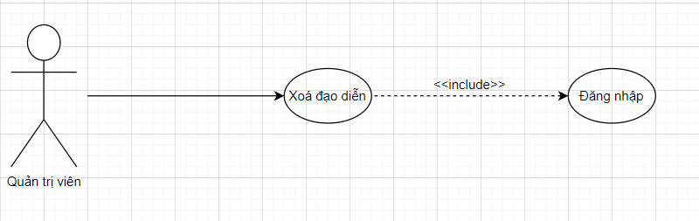

*Biểu đồ 3.47 Biểu đồ Use-Case xoá đạo diễn*

Đặc tả use-case:

* **Use Case ID:** UC-18.5
* **Tên Use Case:** Xoá đạo diễn
* **Mô tả:** Chức năng cho phép quản lý xoá đạo diễn
* **Tác nhân:** Quản lý
* **Mức độ ưu tiên:** Bắt buộc phải có
* **Tiền điều kiện:** Quản lý phải đăng nhập vào hệ thống.
* **Dòng sự kiện chính:** 
  + Quản lý truy cập Website BlockBuster
  + Quản lý chọn diễn viên trên menu
  + Hệ thống chuyển sang trang chứa danh sách đạo diễn
  + Quản lý nhấn nút xoá ứng với đạo diễn tương ứng
  + Hệ thống chuyển hiện thông báo xoá đạo diễn thành công
* **Dòng sự kiện khác:**
  + Ghi lỗi vào log nếu có lỗi xảy ra trong quá trình giao tiếp với cơ sở dữ liệu
* **Hậu điều kiện:** 
  + Use Case thành công: Hệ thống hiện thông báo xoá đạo diễn thành công
  + Use Case thất bại: Hệ thống hiện thông báo xoá đạo diễn thất bại

#### 3.7.3.19. Quản lý đánh giá

* Xem danh sách đánh giá

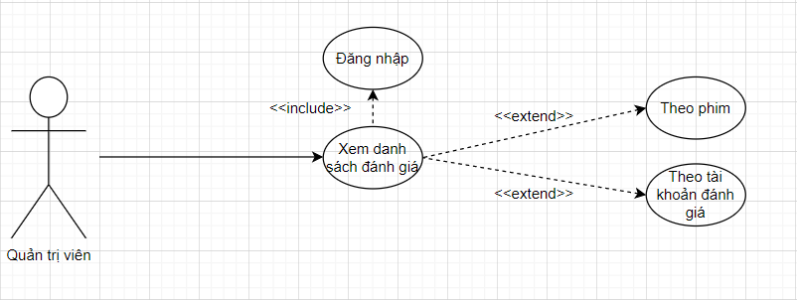

*Biểu đồ 3.48 Biểu đồ Use-Case xem danh sách đánh giá*

Đặc tả use-case:

* **Use Case ID:** UC-19.1
* **Tên Use Case:** Xem danh sách đánh giá
* **Mô tả:** Chức năng cho phép quản lý xem danh sách đánh giá
* **Tác nhân:** Quản lý
* **Mức độ ưu tiên:** Bắt buộc phải có
* **Tiền điều kiện:** Quản lý phải đăng nhập vào hệ thống.
* **Dòng sự kiện chính:** 
  + Quản lý truy cập Website BlockBuster
  + Quản lý chọn đánh giá trên menu
  + Quản lý chọn loại danh sách đánh giá (theo phim/theo tài khoản)
  + Hệ thống chuyển sang trang chứa danh sách đánh giá
* **Dòng sự kiện khác:**
  + Ghi lỗi vào log nếu có lỗi xảy ra trong quá trình giao tiếp với cơ sở dữ liệu
* **Hậu điều kiện:** 
  + Use Case thành công: Hệ thống chuyển sang trang chứa danh sách đánh giá
* Ẩn đánh giá

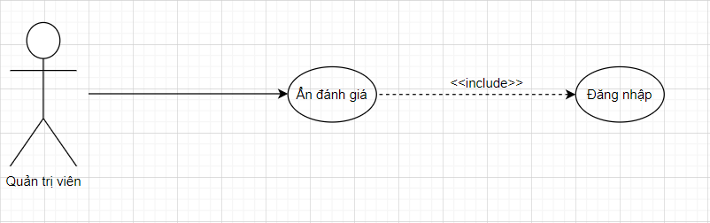

*Biểu đồ 3.49 Biểu đồ Use-Case ẩn đánh giá*

Đặc tả use-case:

* **Use Case ID:** UC-19.2
* **Tên Use Case:** Ẩn đánh giá
* **Mô tả:** Chức năng cho phép quản lý ẩn đánh giá
* **Tác nhân:** Quản lý
* **Mức độ ưu tiên:** Bắt buộc phải có
* **Tiền điều kiện:** Quản lý phải đăng nhập vào hệ thống.
* **Dòng sự kiện chính:** 
  + Quản lý truy cập Website BlockBuster
  + Quản lý chọn đánh giá trên menu
  + Quản lý chọn loại danh sách đánh giá (theo phim/theo tài khoản)
  + Hệ thống chuyển sang trang chứa danh sách đánh giá
  + Quản lý chọn nút ẩn tương ứng với đánh giá cần ẩn
  + Hệ thống ẩn nội dung đánh giá
* **Dòng sự kiện khác:**
  + Ghi lỗi vào log nếu có lỗi xảy ra trong quá trình giao tiếp với cơ sở dữ liệu
* **Hậu điều kiện:** 
  + Use Case thành công: Hệ thống ẩn nội dung đánh giá

#### 3.7.3.20. Quản lý đợt khuyến mãi

* Xem danh sách đợt giảm giá

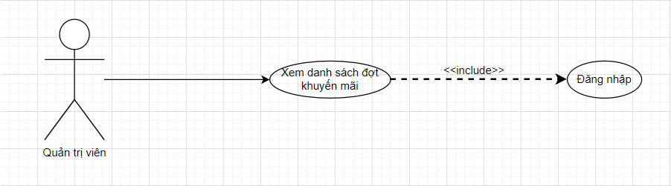

*Biểu đồ 3.50 Biểu đồ Use-Case xem danh sách đợt khuyến mãi*

Đặc tả use-case:

* **Use Case ID:** UC-20.1
* **Tên Use Case:** Xem danh sách đợt khuyến mãi
* **Mô tả:** Chức năng cho phép quản lý xem danh sách đợt khuyến mãi
* **Tác nhân:** Quản lý
* **Mức độ ưu tiên:** Bắt buộc phải có
* **Tiền điều kiện:** Quản lý phải đăng nhập vào hệ thống.
* **Dòng sự kiện chính:** 
  + Quản lý truy cập Website BlockBuster
  + Quản lý chọn đợt khuyến mãi trên menu
  + Hệ thống chuyển sang trang chứa danh sách đợt khuyến mãi
* **Dòng sự kiện khác:**
  + Ghi lỗi vào log nếu có lỗi xảy ra trong quá trình giao tiếp với cơ sở dữ liệu
* **Hậu điều kiện:** 
  + Use Case thành công: Hệ thống chuyển sang trang chứa danh sách đợt khuyến mãi
* Xem thông tin đợt khuyến mãi

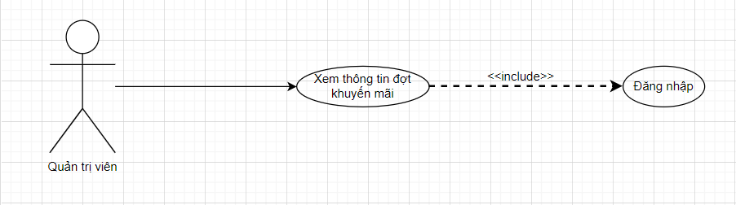

*Biểu đồ 3.51 Biểu đồ Use-Case xem thông tin đợt khuyến mãi*

Đặc tả use-case:

* **Use Case ID:** UC-20.2
* **Tên Use Case:** Xem thông tin đợt khuyến mãi
* **Mô tả:** Chức năng cho phép quản lý xem thông tin đợt khuyến mãi
* **Tác nhân:** Quản lý
* **Mức độ ưu tiên:** Bắt buộc phải có
* **Tiền điều kiện:** Quản lý phải đăng nhập vào hệ thống.
* **Dòng sự kiện chính:** 
  + Quản lý truy cập Website BlockBuster
  + Quản lý chọn đợt khuyến mãi trên menu
  + Hệ thống chuyển sang trang chứa danh sách đợt khuyến mãi
  + Quản lý nhấn nút xem ứng với đợt khuyến mãi tương ứng
  + Hệ thống hiện thông tin đợt khuyến mãi lên để quản lý có thể xem
* **Dòng sự kiện khác:**
  + Ghi lỗi vào log nếu có lỗi xảy ra trong quá trình giao tiếp với cơ sở dữ liệu
* **Hậu điều kiện:** 
  + Use Case thành công: Hệ thống hiện thông tin đợt khuyến mãi
* Sửa đợt khuyến mãi

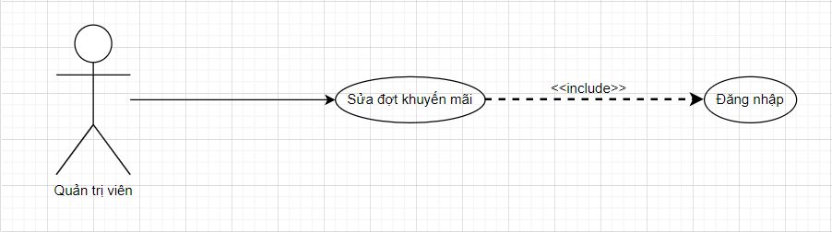

*Biểu đồ 3.52 Biểu đồ Use-Case sửa đợt khuyến mãi*

Đặc tả use-case:

* **Use Case ID:** UC-20.3
* **Tên Use Case:** Sửa đợt khuyến mãi
* **Mô tả:** Chức năng cho phép quản lý sửa đợt khuyến mãi
* **Tác nhân:** Quản lý
* **Mức độ ưu tiên:** Bắt buộc phải có
* **Tiền điều kiện:** Quản lý phải đăng nhập vào hệ thống.
* **Dòng sự kiện chính:** 
  + Quản lý truy cập Website BlockBuster
  + Quản lý chọn đợt khuyến mãi trên menu
  + Hệ thống chuyển sang trang chứa danh sách đợt khuyến mãi
  + Quản lý nhấn nút sửa ứng với đợt khuyến mãi tương ứng
  + Hệ thống hiện thông tin đợt khuyến mãi lên để quản lý chỉnh sửa
  + Quản lý nhập thông tin đợt khuyến mãi mới
  + Quản lý nhấn nút lưu thông tin
  + Hệ thống kiểm tra thông tin mới của đợt khuyến mãi thành công, thông báo lưu thông tin thành công
* **Dòng sự kiện khác:**
  + Ghi lỗi vào log nếu có lỗi xảy ra trong quá trình giao tiếp với cơ sở dữ liệu
* **Hậu điều kiện:** 
  + Use Case thành công: Hệ thống hiện thông báo sửa đợt khuyến mãi thành công
  + Use Case thất bại: Hệ thống hiện thông báo sửa đợt khuyến mãi thất bại
* Thêm đợt khuyến mãi

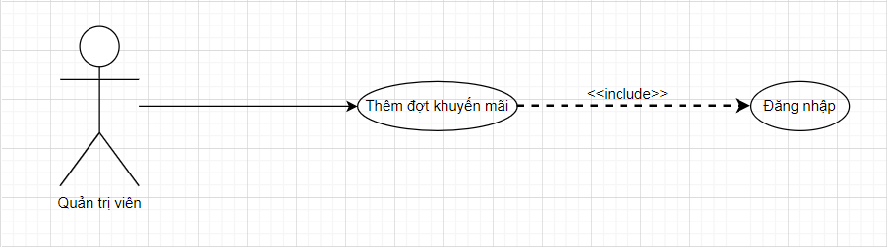

*Biểu đồ 3.53 Biểu đồ Use-Case thêm đợt khuyến mãi*

Đặc tả use-case:

* **Use Case ID:** UC-20.4
* **Tên Use Case:** Thêm đợt khuyến mãi
* **Mô tả:** Chức năng cho phép quản lý thêm đợt khuyến mãi
* **Tác nhân:** Quản lý
* **Mức độ ưu tiên:** Bắt buộc phải có
* **Tiền điều kiện:** Quản lý phải đăng nhập vào hệ thống.
* **Dòng sự kiện chính:** 
  + Quản lý truy cập Website BlockBuster
  + Quản lý chọn đợt khuyến mãi trên menu
  + Hệ thống chuyển sang trang chứa danh sách đợt khuyến mãi
  + Quản lý nhập thông tin đợt khuyến mãi mới
  + Quản lý nhấn nút thêm đợt khuyến mãi
  + Hệ thống kiểm tra thông tin của đợt khuyến mãi mới thành công, thông báo lưu thông tin thành công
* **Dòng sự kiện khác:**
  + Ghi lỗi vào log nếu có lỗi xảy ra trong quá trình giao tiếp với cơ sở dữ liệu
* **Hậu điều kiện:** 
  + Use Case thành công: Hệ thống hiện thông báo thêm đợt khuyến mãi thành công
  + Use Case thất bại: Hệ thống hiện thông báo thêm đợt khuyến mãi thất bại
* Xoá đợt khuyến mãi



*Biểu đồ 3.54 Biểu đồ Use-Case xoá đợt khuyến mãi*

Đặc tả use-case:

* **Use Case ID:** UC-20.5
* **Tên Use Case:** Xoá đợt khuyến mãi
* **Mô tả:** Chức năng cho phép quản lý xoá đợt khuyến mãi
* **Tác nhân:** Quản lý
* **Mức độ ưu tiên:** Bắt buộc phải có
* **Tiền điều kiện:** Quản lý phải đăng nhập vào hệ thống.
* **Dòng sự kiện chính:** 
  + Quản lý truy cập Website BlockBuster
  + Quản lý chọn đợt khuyến mãi trên menu
  + Hệ thống chuyển sang trang chứa danh sách đợt khuyến mãi
  + Quản lý nhấn nút xoá ứng với đợt khuyến mãi tương ứng
  + Hệ thống kiểm tra xoá đợt khuyến mãi thành công, hiện thông báo xoá đạo diễn thành công
* **Dòng sự kiện khác:**
  + Ghi lỗi vào log nếu có lỗi xảy ra trong quá trình giao tiếp với cơ sở dữ liệu
* **Hậu điều kiện:** 
  + Use Case thành công: Hệ thống hiện thông báo xoá đợt khuyến mãi thành công
  + Use Case thất bại: Hệ thống hiện thông báo xoá đợt khuyến mãi thất bại

#### 3.7.3.21. Thống kê

* Thống kê danh sách phim theo thể loại

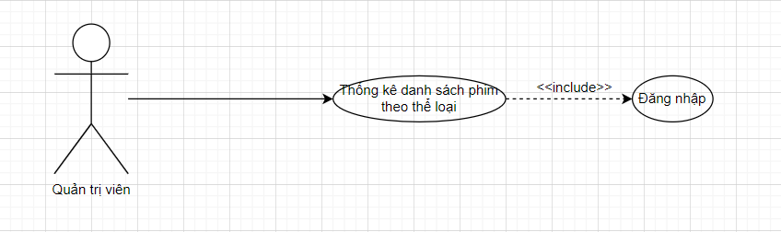

*Biểu đồ 3.55 Biểu đồ Use-Case thống kê phim theo thể loại*

Đặc tả use-case:

* **Use Case ID:** UC-21.1
* **Tên Use Case:** Thống kê danh sách phim theo thể loại
* **Mô tả:** Chức năng cho phép quản lý thống kê danh sách phim theo thể loại
* **Tác nhân:** Quản lý
* **Mức độ ưu tiên:** Bắt buộc phải có
* **Tiền điều kiện:** Quản lý phải đăng nhập vào hệ thống.
* **Dòng sự kiện chính:** 
  + Quản lý truy cập Website BlockBuster
  + Quản lý chọn thống kê trên menu
  + Quản lý chọn phim theo thể loại trên menu con thống kê
  + Hệ thống chuyển sang trang thống kê phim theo thể loại
  + Quản lý chọn thể loại cần thống kê
  + Hệ thống hiển thị danh sách phim theo thể loại đó
* **Dòng sự kiện khác:**
  + Ghi lỗi vào log nếu có lỗi xảy ra trong quá trình giao tiếp với cơ sở dữ liệu
* **Hậu điều kiện:** 
  + Use Case thành công: Hệ thống hiển thị danh sách phim theo thể loại đó.
* Thống kê danh sách phim theo diễn viên

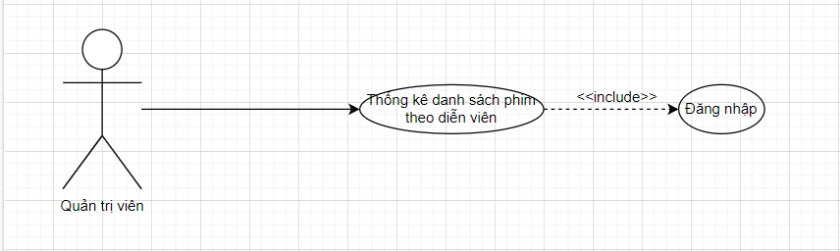

*Biểu đồ 3.56 Biểu đồ Use-Case thống kê phim theo diễn viên*

Đặc tả use-case:

* **Use Case ID:** UC-21.2
* **Tên Use Case:** Thống kê danh sách phim theo diễn viên
* **Mô tả:** Chức năng cho phép quản lý thống kê danh sách phim theo diễn viên
* **Tác nhân:** Quản lý
* **Mức độ ưu tiên:** Không bắt buộc phải có
* **Tiền điều kiện:** Quản lý phải đăng nhập vào hệ thống.
* **Dòng sự kiện chính:** 
  + Quản lý truy cập Website BlockBuster
  + Quản lý chọn thống kê trên menu
  + Quản lý chọn phim theo diễn viên trên menu con thống kê
  + Hệ thống chuyển sang trang danh sách diễn viên
  + Quản lý chọn diễn viên cần xem danh sách phim
  + Hệ thống hiển thị danh sách phim theo diễn viên đó
* **Dòng sự kiện khác:**
  + Ghi lỗi vào log nếu có lỗi xảy ra trong quá trình giao tiếp với cơ sở dữ liệu
* **Hậu điều kiện:** 
  + Use Case thành công: Hệ thống hiển thị danh sách phim theo diễn viên
* Thống kê danh sách phim theo đạo diễn

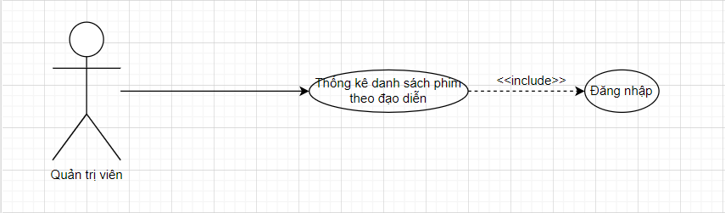

*Biểu đồ 3.57 Biểu đồ Use-Case thống kê phim theo đạo diễn*

Đặc tả use-case:

* **Use Case ID:** UC-21.3
* **Tên Use Case:** Thống kê danh sách phim theo đạo diễn
* **Mô tả:** Chức năng cho phép quản lý thống kê danh sách phim theo đạo diễn
* **Tác nhân:** Quản lý
* **Mức độ ưu tiên:** Không bắt buộc phải có
* **Tiền điều kiện:** Quản lý phải đăng nhập vào hệ thống.
* **Dòng sự kiện chính:** 
  + Quản lý truy cập Website BlockBuster
  + Quản lý chọn thống kê trên menu
  + Quản lý chọn phim theo đạo diễn trên menu con thống kê
  + Hệ thống chuyển sang trang danh sách đạo diễn
  + Quản lý chọn đạo diễn cần xem danh sách phim
  + Hệ thống hiển thị danh sách phim theo đạo diễn đó
* **Dòng sự kiện khác:**
  + Ghi lỗi vào log nếu có lỗi xảy ra trong quá trình giao tiếp với cơ sở dữ liệu
* **Hậu điều kiện:** 
  + Use Case thành công: Hệ thống hiển thị danh sách phim theo đạo diễn
* Thống kê danh sách phim theo đánh giá

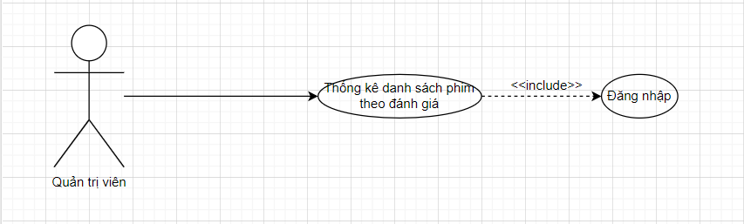

*Biểu đồ 3.58 Biểu đồ Use-Case thống kê phim theo đánh giá*

Đặc tả use-case:

* **Use Case ID:** UC-21.4
* **Tên Use Case:** Thống kê danh sách phim theo đánh giá
* **Mô tả:** Chức năng cho phép quản lý thống kê danh sách phim theo đánh giá
* **Tác nhân:** Quản lý
* **Mức độ ưu tiên:** Không bắt buộc phải có
* **Tiền điều kiện:** Quản lý phải đăng nhập vào hệ thống.
* **Dòng sự kiện chính:** 
  + Quản lý truy cập Website BlockBuster
  + Quản lý chọn thống kê trên menu
  + Quản lý chọn phim theo đánh giá trên menu con thống kê
  + Hệ thống chuyển sang trang thống kê theo đánh giá
  + Quản lý chọn đánh giá tối thiểu và tối đa
  + Hệ thống hiển thị danh sách phim nằm trong khoảng đánh giá
* **Dòng sự kiện khác:**
  + Ghi lỗi vào log nếu có lỗi xảy ra trong quá trình giao tiếp với cơ sở dữ liệu
* **Hậu điều kiện:** 
  + Use Case thành công: Hệ thống hiển thị danh sách phim nằm trong khoảng đánh giá
* Thống kê doanh thu

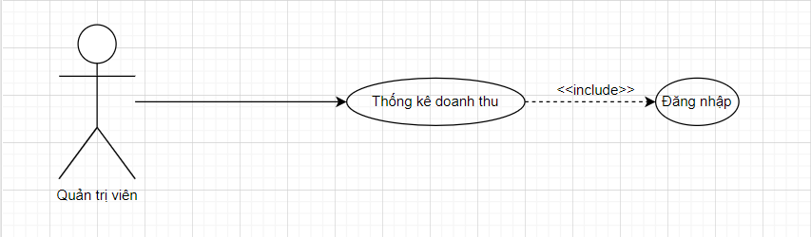

*Biểu đồ 3.59 Biểu đồ Use-Case thống kê doanh thu*

Đặc tả use-case:

* **Use Case ID:** UC-21.5
* **Tên Use Case:** Thống kê doanh thu
* **Mô tả:** Chức năng cho phép quản lý thống kê doanh thu
* **Tác nhân:** Quản lý
* **Mức độ ưu tiên:** Không bắt buộc phải có
* **Tiền điều kiện:** Quản lý phải đăng nhập vào hệ thống.
* **Dòng sự kiện chính:** 
  + Quản lý truy cập Website BlockBuster
  + Quản lý chọn thống kê trên menu
  + Quản lý chọn doanh thu trên menu con thống kê
  + Hệ thống chuyển sang trang thống kê doanh thu
  + Quản lý chọn ngày bắt đầu và ngày kết thúc
  + Hệ thống hiển thị danh sách doanh thu nằm trong khoảng hai ngày đó
* **Dòng sự kiện khác:**
  + Ghi lỗi vào log nếu có lỗi xảy ra trong quá trình giao tiếp với cơ sở dữ liệu
* **Hậu điều kiện:** 
  + Use Case thành công: Hệ thống hiển thị danh sách doanh thu nằm trong khoảng hai ngày đã chọn